TUẦN 7
Thứ hai ngày 21 tháng 10 năm 2024
TIẾNG VIỆT
Bài 13. MẦM NON (3 tiết)
Tiết 1: Đọc
I. YÊU CẦU CẦN ĐẠT:
1. Năng lực đặc thù:
– Đọc thành tiếng: Đọc đúng từ ngữ, câu, đoạn và toàn bộ văn bản Mầm non. Biết đọc diễn cảm phù hợp với lời kể, tả giàu hình ảnh, giàu cảm xúc trong bài.
– Đọc hiểu: Hiểu nghĩa của từ ngữ, hình ảnh miêu tả sự chuyển mùa của thiên nhiên qua lời thơ, hình ảnh thơ, biện pháp tu từ nhân hoá của tác giả. Hiểu được điều bài đọc muốn nói thông qua hình ảnh mầm non: Vẻ đẹp của thiên nhiên vào thời khắc chuyển mùa từ đông sang xuân. Cảm nhận được tình yêu của tác giả đối với vẻ đẹp bình dị của thiên nhiên, đất nước
- Phát triển năng lực ngôn ngữ.
2. Năng lực chung.
- Năng lực tự chủ, tự học: Tích cực tập đọc, cố gắng luyện đọc đúng, luyện đọc diễn cảm tốt.
- Năng lực giải quyết vấn đề và sáng tạo: Nâng cao kĩ năng tìm hiểu ý nghĩa nội dung bài đọc và vận dụng vào thực tiễn.
- Năng lực giao tiếp và hợp tác: Phát triển năng lực giao tiếp trong trả lời các câu hỏi và hoạt động nhóm.
3. Phẩm chất.
- Phẩm chất nhân ái: Thông qua bài biết yêu thiên nhiên xung quanh mình
- Phẩm chất chăm chỉ: Có ý thức tự giác tập đọc, trả lời các câu hỏi.
- Phẩm chất trách nhiệm: Biết giữ trật tự, lắng nghe và học tập nghiêm túc.
II. ĐỒ DÙNG DẠY HỌC:
- Kế hoạch bài dạy, bài giảng Power point.
- SGK và các thiết bị, học liệu phục vụ cho tiết dạy.
III. HOẠT ĐỘNG DẠY HỌC:

Hoạt động của giáo viên | Hoạt động của học sinh
1. Khởi động:
- Mục tiêu:
+ Tạo không khí vui vẻ, khấn khởi trước giờ học.
+ Kiểm tra kiến thức đã học của học sinh ở bài trước.
- Cách tiến hành:
- GV yêu HS làm việc theo nhóm đôi và thảo luận: Trao đổi với bạn về những thay đổi khi giao mùa (mùa thu sang mùa đông, mùa đông sang mùa xuân, mùa mưa sang mùa khô,…).  - GV mời đại diện 1 – 2 nhóm đôi trình bày ý kiến trước lớp. Các HS khác lắng nghe, nêu câu hỏi (nếu có).  - GV hướng dẫn HS quan sát tranh minh họa SGK tr.64, dẫn dắt và giới thiệu bài đọc:  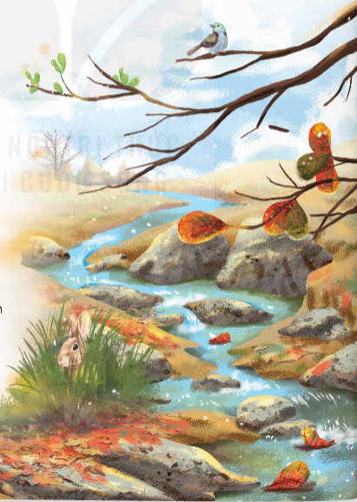  Bài đọc Mầm non miêu tả sự chuyển mùa kì diệu của thiên nhiên. Cảnh vật tuy lặng im nhưng ẩn sâu trong đó vẫn tồn tại sức sống mãnh liệt sinh sôi nảy nở của những mầm non. | - HS làm việc nhóm đôi.  - HS trình bày ý kiến trước lớp, các HS khác lắng nghe.  - HS quan sát tranh minh hoạ  - HS lắng nghe
2. Khám phá.
- Mục tiêu: HS nhận biết được cách đọc, luyện đọc đúng và diễn cảm bài thơ Mầm non, biết nhấn giọng vào những từ ngữ cần thiết để thể hiện cảm xúc trước vẻ đẹp nhiều cung bậc của thiên nhiên vào thời điểm giao mùa
- Cách tiến hành:
2.1. Hoạt động 1: Luyện đọc  - GV đọc mẫu cho HS nghe: Đọc diễn cảm, nhấn giọng ở những từ ngữ miêu tả cảnh vật vào mùa đông và mùa xuân, miêu tả hình ảnh chồi non.  - GV hướng dẫn HS đọc và luyện đọc một số từ khó, luyện đọc một số câu thể hiện cảm xúc:  + Luyện đọc một số từ khó: nằm nép lặng im, chip chiu chiu xuân đến,…  + Luyện đọc một số câu thể hiện cảm xúc: đọc đúng ngữ điệu, nhấn giọng vào những từ ngữ thể hiện cảm xúc:  - Đọc chậm rãi, nhấn vào từ “thấy” với những câu: Thấy mây bay hối hả/ Thấy lất phất mưa phùn…;  - Ngữ điệu nhanh, tươi vui, rộn rang khi đọc những câu: Tức thì tram ngọn suối/ Tức thì ngàn tiếng chim …;  - Nhấn giọng vào những từ ngữ gợi tả vẻ đẹp của khu rừng (ví dụ: hối hả, lất phất, lim dim, xanh biếc,…)  - GV tổ chức cho HS đọc thành tiếng đoạn, bài đọc trong nhóm nhỏ và trước lớp. Bài đọc có thể chia thành sáu khổ để luyện đọc và tìm ý:  + Khổ 1: 4 câu đầu.  + Khổ 2: 4 câu tiếp.  + Khổ 3: 4 câu tiếp theo.  + Khổ 4: 4 câu sau.  + Khổ 5: Từ “Chợt một tiếng chim kêu” đến “Nổi hát ca vang dậy”  + Khổ 6: 4 câu cuối.  * GV nhận xét việc đọc của cả lớp |  | - HS lắng nghe GV đọc mẫu, đọc thầm theo.  - HS luyện đọc theo hướng dẫn của GV.  - HS luyện đọc theo nhóm.  - HS lắng nghe
3. Luyện tập.
- Mục tiêu:
+ HS biết dựa vào câu thơ, chi tiết, hình ảnh để trả lời đúng các câu hỏi đọc hiểu; Cảm nhận được vẻ đẹp của thiên nhiên khi giao mùa (sự chuyển đổi của cảnh vật như đang chìm trong giấc ngủ, từ yên tĩnh, vắng lặng, rét buốt đến bừng tỉnh, rộn ràng tươi vui, náo nức tràn đầy sức sống).
- Cách tiến hành:
3.1. Tìm hiểu bài.  Hướng dẫn tìm hiểu nghĩa của từ ngữ:  - GV hướng dẫn HS giải nghĩa một số từ khó:  + nằm nép: chỉ nằm né mình sang một bên.  + mầm non: những chồi non của cây.  - Hướng dẫn trả lời các câu hỏi đọc hiểu  - GV tổ chức cho HS đọc thầm lại bài đọc và thảo luận trong nhóm hoặc nhóm nhỏ để trả lời từng câu hỏi:  + Câu 1: Trong 2 khổ thơ đầu, mầm non được miêu tả như thế nào? Cách miêu tả đó có gì thú vị?  + Câu 2: Cảnh vật mùa đông hiện ra như thế nào qua cảm nhận của mầm non?  + Câu 3: Nhờ đâu mầm non nhận ra mùa xuân đến?  + Câu 4: Nêu nhận xét của em về hình ảnh của mầm non trong khổ thơ cuối?  + Câu 5: Nội dung chính của bài thơ là gì?  - Gv nhận xét tuyên dương |  | - H lắng nghe GV giải thích để hiểu nghĩa của từ ngữ. Có thể tra từ điển.  + Một mầm non nho nhỏ, nằm nép lặng im, mắt lim dim, cố nhìn qua kẽ lá. Nhà thơ sử dụng những động từ chỉ hành động của con người để miêu tả mầm non (nằm, nép, lim dim, nhìn) khiến cho mầm non hiện lên rất sinh động. Cũng giống như con người, mầm non biết đi trốn cái rét, biết co mình lại vì sợ lạnh, cũng tò mò, muốn biết cảnh vật quanh mình thế nào (cố nhìn). Biện pháp nhân hóa đã khiến cho mầm non hiện ra thật ngộ nghĩnh, đáng yêu.  + Mây bay hối hả; Lất phất mưa phùn; Gió thổi ào ào; Rừng cây thưa thớt lá cành. Lá vàng rụng đầy mặt đất; Các loài thú vắng bóng. Một chú thỏ, dẫu có xuất hiện trong bức tranh mùa đông nhưng trong tư thế phóng nhanh đi tìm hang trú nấp. Cảnh vật như co mình lại trước cái rét. Không gian yên ắng, tĩnh mịch  + Về âm thanh, bao trùm bức tranh mùa đông là sự tĩnh lặng. Tĩnh lặng từ ngọn cỏ, làn rêu đến tiếng gió, tiếng lá reo. Trong khi đó bức tranh mùa xuân tràn ngập âm thanh rộn rang, náo nức. Đầu tiên là tiếng chim hót chip chiu. Ngay tức thì, vạn vật trong khu rừng cất tiếng hào ca cùng tiếng chim; về màu sắc, bức tranh mùa đông được dệt nên bởi gam màu đỏ đồng của lá bàng, gam màu vàng của lá rụng. Ở bức tranh mùa xuân, sắc màu chủ đạo, như là tâm điểm của bức tranh là màu xanh biếc của chồi non nổi lên trên nền trời mùa xuân.  + Sử dụng những từ ngữ chỉ hoạt động của con người: nghe thấy, vội, đứng dậy, khoác áo để miêu tả mầm non, nhà thơ đã làm cho người đọc như nhìn thấy được sự trỗi dậy, vươn lên, bung nở đầy sức sống của mầm non. Mầm non cũng giống con người, phấn chấn, hào hứng trước vẻ đẹp của đất trời. Mầm non cũng tự hào, hãnh diện chào đón cuộc sống mới. Hình ảnh mầm non trong khổ thơ cuối thật đẹp, thật đáng yêu!  + Bài thơ miêu tả vẻ đẹp giao mùa của thiên nhiên từ mùa đông chuyển sang mùa xuân, miêu tả sự chuyển mình, thay đổi của vạn vật khi mùa xuân về.  - HS lắng nghe
3.2. Luyện đọc lại.  - GV hướng dẫn HS học thuộc lòng  – Tổ chức cho HS thi đọc thuộc lòng  – GV nhắc HS về nhà tiếp tục học thuộc  lòng bài thơ (nếu chưa thuộc). |  | – HS làm việc cá nhân, tự học thuộc lòng toàn bài (luyện đọc nhiều lần từng  khổ thơ).  – HS xung phong đọc thuộc lòng trước  lớp.
4. Vận dụng trải nghiệm.
- Mục tiêu:
+ Củng cố những kiến thức đã học trong tiết học để học sinh khắc sâu nội dung.
+ Biết vận dụng bài học vào thực tiễn cuộc sống
+ Tạo không khí vui vẻ, hào hứng, lưu luyến sau khi học sinh bài học.
- Cách tiến hành:
- GV có thể khích lệ HS nêu cảm xúc, suy nghĩ của mình sau khi đọc bài đọc.  - GV nhận xét tiết học, khen ngợi các em có  nhiều cố gắng hoặc có nhiều đóng góp để tiết  học hiệu quả.  - Dặn dò bài về nhà. | - HS có thể phát biểu các ý kiến khác nhau. Ví dụ:  Bài thơ Mầm non mang đến cho em rất nhiều cảm xúc về vẻ đẹp kì lạ nhưng cũng rất đỗi thân quen của thiên nhiên. Cảnh vật thay đổi theo mùa, nhất là từ mùa đông sang mùa xuân, có thể em đã được nhìn thấy ở ngay tại nơi em sinh sống. Nhưng nhờ có bài thơ mà em đã nhìn thấy, cảm nhận được sức sống diệu kì của thiên nhiên. Từng nhánh cỏ, đám mây, dòng suối đến loài vật cũng biết khao khát mùa xuân, khao khát sự sống mạnh mẽ.  - HS lắng nghe.
IV. ĐIỀU CHỈNH SAU BÀI DẠY:
.......................................................................................................................................
.......................................................................................................................................
-----------------------------------------------------------------
KHOA HỌC
Bài 5. NĂNG LƯỢNG VÀ NĂNG LƯỢNG CHẤT ĐỐT (Tiết 1)
I. YÊU CẦU CẦN ĐẠT:
1. Năng lực đặc thù:
- Trình bày được một số nguồn năng lượng thông dụng và việc sử dụng chúng trong cuộc sống hàng ngày.
2. Năng lực chung:
- Năng lực tự học: HS quan sát hình ảnh, đọc thông tin trong SGK, tìm kiếm thông tin qua sách báo, internet.
3. Phẩm chất:
- Phẩm chất yêu nước: HS có ý thức bảo vệ môi trường .
- Phẩm chất chăm chỉ: HS ham tìm hiểu, học hỏi.
- Phẩm chất trung thực: Trung thực trong thực hiện giải bài tập, thực hiện nhiệm vụ, ghi chép và rút ra kết luận.
II. ĐỒ DÙNG DẠY HỌC:
- Tranh ảnh, clip sưu tầm thêm về các nguồn năng lượng, về sử dụng năng lượng chất đốt.
III. CÁC HOẠT ĐỘNG DẠY - HỌC:
Hoạt động của giáo viên | Hoạt động của học sinh
A. Khởi động:
a) Mục tiêu:
- Tạo cảm xúc vui tươi, hứng thú của HS trước giờ học.
b) Cách thực hiện:
- GV cho HS hát và vận động theo nhạc bài hát Cho tôi đi làm mưa với.  - GV yêu cầu HS nêu ý kiến trả lời câu hỏi: Một căn phòng đang tối, nêu cách đề làm căn phòng sáng lên.  - GV cho nhận xét và giới thiệu bài. | - HS hát và vận động theo nhạc.  - HS chia sẻ trước lớp: dùng đèn/nến thắp sáng, bật đèn, ...  - HS lắng nghe.
B. Khám phá:
- Năng lượng
Hoạt động 1: Tìm hiểu về nguồn năng lượng cho hoạt động của con người, máy móc, phương tiện
a) Mục tiêu: Nêu và trình bày được một số nguồn cung cấp năng lượng thông dụng.
b) Cách thực hiện:
Bước 1. Làm việc cá nhân  - GV yêu cầu HS quan sát các hình từ 1 đến 6, trang 24 SGK, xác định ở mỗi hình nguồn năng lượng cho phương tiện, máy móc, hoạt động của con người.  Bước 2. Làm việc cả lớp  – GV yêu cầu một số HS trình bày kết quả, các HS khác nhận xét.  - GV nhận xét, kết luận  Thức ăn cung cấp năng lượng làm tay ta hoạt động đưa thức ăn vào miệng/ đưa quần áo lên cao.  Mặt trời tỏa nhiệt tạo ra năng lượng làm quần áo khô.  Điện do các nhà máy cung cấp năng lượng làm cho quạt quay.  Nước chảy tạo ra năng lượng làm tua bin quay.  Gió thoi tạo ra năng lượng đẩy thuyền đi  Xăng bị đốt cháy sinh ra năng lượng làm xe di chuyển được.  - GV yêu cầu HS làm câu 1, Bài 5 VBT.  – GV yêu cầu HS đọc nội dung mục Chìa khoá, trang 25 SGK. | - HS quan sát tranh và làm việc cá nhân  - HS nối tiếp nêu:  + Hình 1:Con người ăn cơm. Năng lượng từ thức ăn.  + Hình 2: Bạn nho phơi quần áo nhờ năng lượng từ thức ăn. Quần áo kho nhờ năng lượng mặt trời.  + Hình 3: Quạt quay nhờ năng lượng điện.  + Hình 4: Bánh xe nước quay được nhờ năng lượng nước chảy.  + Hình 5: Thuyền di chuyển nhờ năng lượng gió.  + Hình 6: Xe máy hoạt động được nhờ năng lượng xăng (chất đốt).  - HS lắng nghe  - HS làm bài  - HS đọc thầm, 2 HS đọc trước lớp
C. Thực hành, luyện tập:
a) Mục tiêu: HS trình bày được việc sử dụng một số nguồn năng lượng thông dụng trong cuộc sống hàng ngày.
b) Cách thực hiện
- GV yêu cầu HS nêu một số nguồn năng lượng thông dụng ở địa phương em và việc sử dụng chúng trong cuộc sống hằng ngày, sau đó cho HS chia sẻ trước lớp về kết quả.  − GV yêu cầu HS làm các câu 2, 3 Bài 5 VBT. | - HS làm việc cặp đôi và chia sẻ trước lớp, HS khác bổ sung cho bạn.  Pin, than, củi, ga, xăng dầu, rơm, rạ, .....  - HS làm bài
D. Vận dụng:
a) Mục tiêu:
- HS củng cố kiến thức sau bài học.
- Tạo không khí vui vẻ, hào hứng, lưu luyến sau bài học.
b) Cách tiến hành:
- GV cho HS chia sẻ trước lớp:  + Kể tên các nguồn cung cấp năng lượng cho hoạt động của con người, máy móc, ....  - GV cho nhận xét, tuyên dương HS tích cực tham gia các hoạt động học tập.  - GV dặn HS xem và chuẩn bị trước bài sau. | - HS chia sẻ trước lớp:  - HS lắng nghe.  - HS lắng nghe, tiếp nhận nhiệm vụ.
IV. ĐIỀU CHỈNH SAU TIẾT DẠY:
.................................................................................................................................
.................................................................................................................................
TOÁN
BÀI 14. LUYỆN TẬP CHUNG (Tiết 2)
I. YÊU CẦU CẦN ĐẠT:
1. Năng lực đặc thù:
- Viết được số thập phân theo yêu cầu; viết được các số đo đại lượng thành số thập phân.
- Làm tròn số thập phân; so sánh, sắp xếp được số thập phân theo tứ tự.
- Vận dụng các kiến thức đã học để giải quyết tình huống thực tế.
2. Năng lực chung:
- Năng lực giao tiếp, hợp tác: Trao đổi, thảo luận với giáo viên và bạn bè để thực hiện các nhiệm vụ học tập.
- Năng lực giải quyết vấn đề và sáng tạo: Sử dụng các kiến thức đã học ứng dụng vào thực tế, tìm tòi, phát hiện giải quyết các nhiệm vụ trong cuộc sống.
- Năng lực tư duy và lập luận toán học, năng lực giao tiếp toán học: Qua thực hành, luyện
tập.
- Năng lực giải quyết vấn đề: Qua giải bài toán thực tế.
3. Phẩm chất:
- Chăm chỉ: Chăm học, ham học, có tinh thần tự học; chịu khó đọc sách giáo khoa, tài liệu và thực hiện các nhiệm vụ cá nhân.
- Trung thực: trung thực trong thực hiện giải bài tập, thực hiện nhiệm vụ, ghi chép và rút ra kết luận.
- Rèn luyện tính cẩn thận, chính xác, phát huy ý thức chủ động, trách nhiệm và bồi dưỡng sự tự tin, hứng thú trong việc học.
II. ĐỒ DÙNG DẠY HỌC:
- SGK và các thiết bị, học liệu và đồ dùng phục vụ cho tiết dạy.
III. HOẠT ĐỘNG DẠY HỌC:
1. Khởi động:  - Mục tiêu:  + Tạo không khí vui vẻ, phấn khởi trước giờ học.  + Thông qua khởi động, giáo viên dẫn dắt bài mới hấp dẫn để thu hút học sinh tập trung.  - Cách tiến hành:  - GV tổ chức trò chơi để khởi động bài học.  - GV Nhận xét, tuyên dương.  - GV dẫn dắt vào bài mới: Hôm nay, chúng ta sẽ ôn tập lại kiến thức về số thập phân đã học và vận dụng để giải quyết một số tình huống thực tế . “Bài 14: Luyện tập chung ”  2. Luyện tập  - Mục tiêu:  + HS so sánh, sắp xếp được số thập phân theo thứ tự.  - Cách tiến hành:  Nhiệm vụ 1: Hoàn thành BT1  Sắp xếp các số thập phân 3,527; 3,571; 2,752; 3,275 theo thứ tự:  a) Từ bé đến lớn. b) Từ lớn đến bé.  - GV cho HS đọc yêu cầu, làm bài cá nhân, ghi kết quả vào vở, đổi vở và nói cách làm cho bạn cùng bàn.  - GV mời 1 HS lên bảng trình bày bài làm và nói rõ cách làm từng bài.  - GV nhận xét, chữa bài cho HS.  Nhiệm vụ 2: Hoàn thành BT2  Chọn câu trả lời đúng.  Mỗi ô tô chở lượng hàng hoá như hình vẽ. Hỏi ô tô nào chở nhẹ nhất?  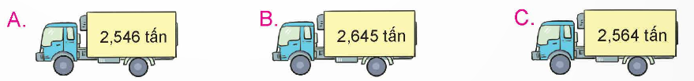  - GV cho HS đọc đề bài, qua sát hình trong SGK, làm bài cá nhân vào vở.  - Sau khi làm bài, GV cho HS đổi chéo với cho nhau, nhận xét kết quả của bạn cùng bàn.  - GV mời 1 HS lên bảng trình bày kết quả, nói rõ cách làm.  - GV nhận xét, chữa bài và thống nhất kết quả.  Nhiệm vụ 3: Hoàn thành BT trắc nghiệm:  Câu 1: Số thập phân nào sau đây bé hơn 1,09?  A. 1,1. B. 1,2. C. 1,08. D. 1,3.  Câu 2: Số thập phân nào sau đây lớn hơn 51,96?  A. 52,01. B. 51,7. C. 51,8. D. 51,9.  Câu 3: Điền số thập phân thích hợp vào chỗ chấm  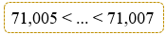  A. 71,006. B. 71,06.  C. 7,106. D. 71,606.  Câu 4: Số thích hợp điền vào “?” là:  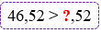  A. 48. B. 47. C. 51. D. 41.  Câu 5: Chọn đáp án đúng.  A. 2,056 kg > 2 kg 560 g.  B. 2,056 kg < 2 kg 560 g.  C. 9 m 4 cm = 9,4 m.  D. 9 m 4 dm > 9,4 m.  - GV yêu cầu HS đọc kĩ đề bài, nắm được yêu cầu của bài rồi làm bài cá nhân.  - GV mời một vài HS chia sẻ kết quả, giải thích tại sao lại chọn đáp án đó. Cả lớp lắng nghe, bổ sung ý kiến cho bạn.  - GV chữa bài, chốt đáp án đúng.  3. Vận dụng trải nghiệm.  - Mục tiêu:  + Củng cố những kiến thức đã học trong tiết học để học sinh khắc sâu nội dung.  + Vận dụng kiến thức đã học vào thực tiễn.  + Tạo không khí vui vẻ, hào hứng, lưu luyến sau khi học sinh bài học.  - Cách tiến hành:  - Nhiệm vụ : Chơi trò chơi “Cầu thang – Cầu trượt”  Cách chơi:  + Chơi theo nhóm.  + Người chơi bắt đàu từ ô xuất phát. Khi đến lượt, người chơi gieo xúc xắc rồi di chuyển số ô bằng số chấm nhận được. Đọc số lớn hơn trong ô đó. Nếu đọc sai thì phải quay về ô xuất phát trước đó. Khi đến chân cầu thang, em được leo lên. Khi đến đỉnh cầu trượt, em bị trượt xuống, gặp bông hoa thì tự vượt qua.  + Trò chơi kết thúc khi có người về đích.  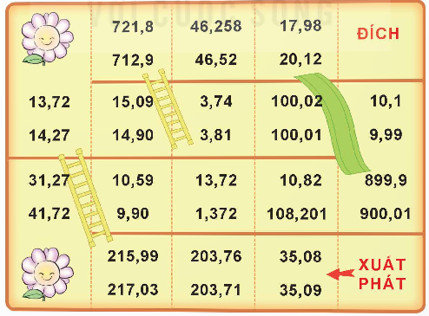  - GV mời 1HS đọc cách chơi.  - GV tổ chức cho HS chơi theo nhóm 4 người.  - Sau khi chơi, HS nêu suy nghĩ của mình về trò chơi cũng như những kiến thức mình được củng cố sau khi chơi trò chơi. | - HS tham gia trò chơi  - HS lắng nghe.  - HS hoàn thành bài tập theo yêu cầu.  - Kết quả:  a) Thứ tự từ bé đến lớn là: 2,752; 3,275; 3,527; 3,571.  b) Thứ tự từ lớn đến bé là: 3,571; 3,527; 3,275; 2,752  - HS chữa bài vào vở.  - HS hoàn thành bài tập theo yêu cầu.  - Kết quả:  Thứ tự khối lượng từ bé đến lớn là: 2,546 tấn; 2,564 tấn; 2,645 tấn.  Vậy xe thứ nhất chở nhẹ nhất.  Chọn đáp án A.  - HS chữa bài vào vở.  - HS hoàn thành bài tập trắc nghiệm.  Câu 1: Số thập phân bé hơn 1,09 là 1,08.  Chọn C.  Câu 2: Số thập phân lớn hơn 51,96 là 52,01.  Chọn A.  Câu 3: Ta có: 71,005 < 71,006 < 71,007.  Chọn A.  Câu 4: Ta có: 46,52 > 41,52.  Chọn D.  Câu 5: Ta có: 2 kg 560 g =2,56 kg > 2,056 kg.  Chọn B.  - HS chú ý lắng nghe  - HS đọc cách chơi  - HS chơi theo nhóm  - HS chia sẻ suy nghĩ
IV. ĐIỀU CHỈNH SAU BÀI DẠY:

Thứ ba ngày 22 tháng 10 năm 2024
TIẾNG VIỆT
Tiết 2. LUYỆN TỪ VÀ CÂU
Bài: TỪ ĐA NGHĨA
I. YÊU CẦU CẦN ĐẠT:
1. Năng lực đặc thù:
- Nhận biết được về từ đa nghĩa, khái niệm và nghĩa của chúng.
- Góp phần phát triển năng lực ngôn ngữ.
- Biết vận dụng bài học vào thực tiễn cuộc sống.
2. Năng lực chung:
- Năng lực tự chủ, tự học: Tích cực học tập, tiếp thu kiến thức để thực hiện tốt nội dung bài học.
- Năng lực giải quyết vấn đề và sáng tạo: Nâng cao kĩ năng tìm hiểu từ đa nghĩa, ứng dụng vào thực tiễn.
- Năng lực giao tiếp và hợp tác: Phát triển năng lực giao tiếp trong trò chơi và hoạt động nhóm.
3. Phẩm chất:
- Phẩm chất nhân ái: Thông qua bài học, biết yêu quý bạn bè và đoàn kết trong học tập.
- Phẩm chất chăm chỉ: Có ý thức tự giác trong học tập, trò chơi và vận dụng.
- Phẩm chất trách nhiệm: Biết giữ trật tự, lắng nghe và học tập nghiêm túc.
II. ĐỒ DÙNG DẠY HỌC:
- Kế hoạch bài dạy, bài giảng Power point.
- SGK và các thiết bị, học liệu phụ vụ cho tiết dạy.
III. HOẠT ĐỘNG DẠY HỌC:
Hoạt động của giáo viên | Hoạt động của học sinh
1. Khởi động:
- Mục tiêu:
+ Tạo không khí vui vẻ, khấn khởi trước giờ học.
+ Kiểm tra kiến thức đã học của học sinh ở bài trước.
- Cách tiến hành:
- GV giả định tình huống: Giả định Cô là một bình luận viên sẽ bình luận như sau: “Khán đài bắt đầu nóng dần lên”. Vậy các em hiểu thế nào là “nóng” lên? Từ này có phải muốn nói đến nhiệt độ ngoài trời đang cao hay không?  - GV mời các nhóm chia sẻ kết quả.  - GV nhận xét, đánh giá và gợi ý thêm:  + Nóng để chị sự sôi động, căng thẳng của trận đấu.  - GV giới thiệu bài học mới và ghi tên bài học mới. | - HS lắng nghe tích cực.  - HS chia sẻ theo cách nghĩ của cá nhân.  - HS lắng nghe, tiếp thu.  - HS ghi bài mới.
2. Khám phá:
- Mục tiêu:
- Nhận biết được về từ đa nghĩa, khái niệm và nghĩa của chúng.
- Góp phần phát triển năng lực ngôn ngữ.
- Cách tiến hành:
- GV mời đại diện 1 – 2 HS đọc yêu cầu BT1: Đọc đoạn thơ và các nghĩa của từ mắt rồi trả lời câu hỏi  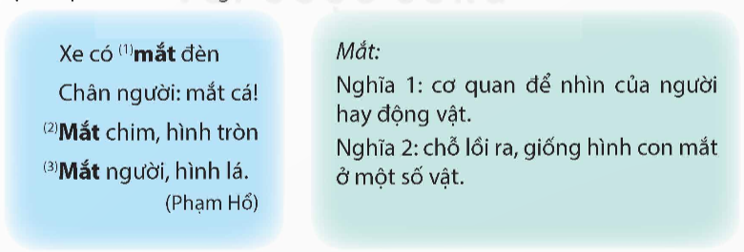  a. Tìm nghĩa thích hợp cho từ mắt được in đậm.  b. Trong các nghĩa của từ mắt nêu trên, nghĩa nào là nghĩa gốc, nghĩa nào là nghĩa được phát triển từ nghĩa gốc (nghĩa chuyển)?  c. Các nghĩa trên của từ mắt có liên hệ với nhau như thế nào?  + GV tổ chức cho HS thảo luận, thống nhất kết quả trong nhóm nhỏ.  + GV mời 1 – 2 HS chữa bài trước lớp, các nhóm HS khác nhận xét, bổ sung ( nếu có).  + GV nhận xét, đánh giá và chốt đáp án:  a. Từ mắt ở vị trí 1 mang nghĩa chỗ lồi ra, giống hình con mắt ở một số vật; từ mắt ở vị trí 2,3 mang nghĩa cơ quan để nhìn của người hay động vật.  b. Nghĩa 1 là nghĩa gốc, nghĩa 2 là nghĩa chuyển.  - GV mời đại diện 1 – 2 HS đọc yêu cầu BT2: Xác định nghĩa của từ biển trong những câu thơ, câu ca dao dưới đây và cho biết nghĩa nào là nghĩa gốc, nghĩa nào là nghĩa chuyển.  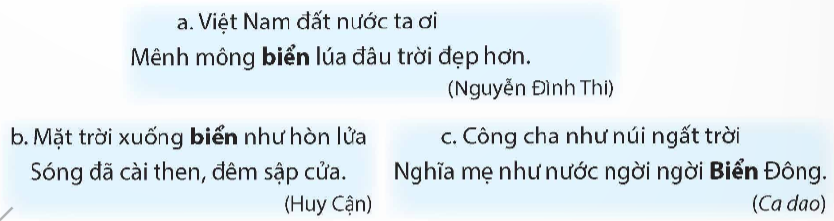  + GV tổ chức cho HS thảo luận, thống nhất kết quả trong nhóm nhỏ.  + GV mời 1 – 2 HS chữa bài trước lớp, các nhóm HS khác nhận xét, bổ sung.  + GV nhận xét, đánh giá và chốt kết quả.  a. Từ biển chỉ khối lượng lớn trên một diện tích rộng. Đây là nghĩa chuyển.  b. Từ biển chỉ vùng nước mặn rộng lớn trên bề mặt trái đất. Đây là nghĩa gốc.  c. Từ biển chỉ phần của đại dương ở ven đất liền. Đây là nghĩa chuyển.  => Dựa vào ngữ cảnh mà xem từ đó là từ theo nghĩa gốc hay từ nghĩa chuyển.  - GV chiếu phần ghi nhớ lên màn hình:  - Từ đa nghĩa là từ có nhiều nghĩa, trong đó có một nghĩa gốc và một hoặc một số nghĩa chuyển.  - Các nghĩa của một từ đa nghĩa có mối liên hệ với nhau.  - GV yêu cầu HS đọc kĩ phần ghi nhớ.  - GV mời đại diện 1 – 2 HS đọc yêu cầu BT3: Từ lưng trong mỗi đoạn thơ dưới đây được dùng với nghĩa gốc hay nghĩa chuyển? Nêu các nghĩa đó.  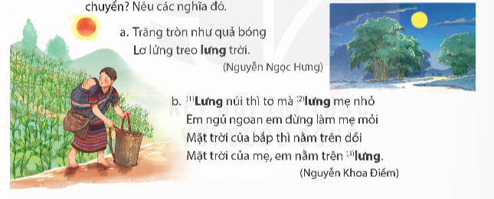+ GV tổ chức hoạt động nhóm đôi cho HS, HS trình bày các ý kiến.  + GV mời 1 – 2 HS phát biểu ý kiến, các HS khác lắng nghe và nhận xét.  + GV nhận xét, chốt đáp án:  - Trong câu a, từ lưng mang nghĩa chuyển, nghĩa đó là ở khoảng giữa trời.  - Trong câu b, từ lưng được dùng ở 3 vị trí, từ lưng ở vị trí thứ nhất mang nghĩa chuyển, nghĩa đó là ở khoảng giữa từ chân lên đỉnh núi; vị trí thứ 2 và thứ 3, từ lưng mang nghĩa gốc, nghĩa đó là bộ phận phía sau cơ thể.  => Sử dụng từ đa nghĩa trong thơ làm cho cách diễn đạt thêm hay, gợi sự liên tưởng độc đáo.  - GV mời đại diện 1 – 2 HS đọc yêu cầu BT4: Chọn 1 trong 2 từ dưới đây và đặt câu để phân biệt các nghĩa của từ đó.  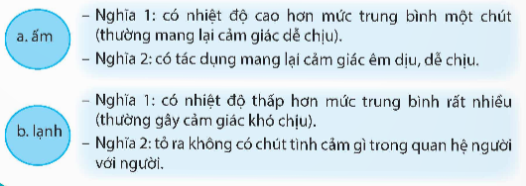  + GV tổ chức hoạt động nhóm đôi cho HS, HS trình bày các ý kiến.  + GV mời 1 – 2 HS phát biểu ý kiến, các HS khác lắng nghe và nhận xét.  + GV nhận xét, chốt đáp án:  - GV nhận xét, đánh giá hoạt động của HS. |  | - HS đọc nhiệm vụ của BT.  - HS thực hiện theo hướng dẫn của GV.  - HS trả lời.  - HS lắng nghe, tiếp thu.  - HS đọc nhiệm vụ của BT.  - HS thực hiện theo hướng dẫn của GV.  - HS trả lời.  - HS lắng nghe, tiếp thu.  - HS chú ý lên màn chiếu.  - HS đọc kĩ phần ghi nhớ.  - HS lắng nghe, tiếp thu.  - HS đọc nhiệm vụ BT.  - HS thực hiện theo hướng dẫn của GV.  - HS trả lời.  - HS chú ý lắng nghe, tiếp thu.  - HS đọc nhiệm vụ hoạt động.  - HS thực hiện theo hướng dẫn của GV.  - HS trả lời.  - HS chú ý lắng nghe, tiếp thu.  - HS lắng nghe, tiếp thu.
4. Vận dụng trải nghiệm.
- Mục tiêu:
+ Củng cố những kiến thức đã học trong tiết học để học sinh khắc sâu nội dung.
+ Vận dụng kiến thức đã học vào thực tiễn.
+ Tạo không khí vui vẻ, hào hứng, lưu luyến sau khi học sinh bài học.
- Cách tiến hành:
– GV chia lớp thành 2 nhóm lớn, mỗi nhóm bốc thăm  chọn gói câu hỏi:  + Gói câu 1: Cho các từ sau: chua, nhạt, cao. Nhóm em  hãy đặt 2 câu cho mỗi từ, 1 câu sử dụng từ ở nghĩa gốc và 1 câu sử dụng từ ở nghĩa chuyển.  + Gói câu 2: Cho các từ sau: mặn, ngọt, thấp. Nhóm em hãy đặt 2 câu cho mỗi từ đã cho, trong đó có 1 câu sử dụng từ ở nghĩa gốc và 1 câu sử dụng từ ở nghĩa chuyển.  - GV hướng dẫn giải thích và làm mẫu. Ví dụ từ chát.  Câu 1: Quả sung này có vị chát.  Câu 2: Giọng hát này nghe chát quá!  – GV cho các nhóm trình bày và tổ chức nhận xét và lưu ý HS cần vận dụng từ đa nghĩa trong thực tiễn. | – HS đại diện nhóm bốc thăm.  – Nhóm HS thực hiện.  – HS 2 nhóm trình bày.
IV. ĐIỀU CHỈNH SAU BÀI DẠY:
.......................................................................................................................................
.......................................................................................................................................

ĐẠO ĐỨC
Bài 3. EM NHẬN BIẾT KHÓ KHĂN (Tiết 1)
I. YÊU CẦU CẦN ĐẠT:
1. Năng lực đặc thù:
- Nhận biết được những khó khăn cần phải vượt qua trong học tập và trong cuộc sống.
- Kể được một số biểu hiện của vượt qua khó khăn.
- Biết vì sao phải vượt qua khó khăn.
2. Năng lực chung:
- Góp phần hình thành năng lực tự chủ và tự học.
3. Phẩm chất:
- Góp phần hình thành phẩm chất chăm chỉ, trách nhiệm.
* Tích hợp lí tưởng CM-ĐĐ-LS (Toàn phần).
II. ĐỒ DÙNG DẠY HỌC:
Đối với GV:
- Tranh, hình ảnh về biểu hiện của vượt qua khó khăn.
- Máy chiếu đa năng, máy tính,... (nếu có).
III. CÁC HOẠT ĐỘNG DẠY - HỌC:
Hoạt động của giáo viên | Hoạt động của học sinh
A. Khởi động:
a) Mục tiêu:
- Kết nối được kiến thức HS đã biết với nội dung kiến thức mới trong bài.
- Tạo hứng thú cho HS tiếp nhận bài học mới.
b) Cách thực hiện:
– GV tổ chức trò chơi: Ai nhanh, ai đúng?tìm các câu ca dao, tục ngữ, thành ngữ nói về đức tính siêng năng, vượt khó trong học tập và cuộc sống.  – GV phổ biến luật chơi: Mỗi đội lần lượt tìm và nêu ra các câu ca dao, tục ngữ, thành ngữ nói về đức tính siêng năng, vượt khó trong học tập và cuộc sống. Đội nào tìm được nhiều câu đúng và nhanh nhất sẽ thắng cuộc.  – GV cho HS chơi thử.  – GV tổ chức cho HS chơi chính thức.  - Các nhóm lần lượt đưa ra đáp án của mình.  - GV nhận xét, đánh giá, tổng kết hoạt động của các đội và dẫn nhập vào bài học. | - HS lắng nghe.  - HS chơi.  + Có chí thì nên;  + Kiến tha lâu cũng đầy tổ;  + Nước chảy đá mòn;  + Năng nhặt chặt bị;  + Có công mài sắt, có ngày nên kim;  + Cần cù bù thông minh;  - HS lắng nghe.
B. Khám phá:
Hoạt động 1. Quan sát tranh và thực hiện yêu cầu
a) Mục tiêu:
- HS nhận biết được những khó khăn cần phải vượt qua trong học tập và trong cuộc sống.
b) Cách thực hiện:
- GV yêu cầu HS quan sát tranh và thực hiện yêu cầu:  a. Em hãy nêu những khó khăn của các bạn trong những bức tranh.  b. Hãy kể thêm những khó khăn trong học tập và cuộc sống mà em biết.  - GV nhận xét và đưa ra câu trả lời phù hợp. | - HS trình bày  Tranh 1: Hoàn cảnh gia đình khó khăn, phải phụ giúp bố mẹ việc nhà, tăng  gia sản xuất.  Tranh 2: Quên kiến thức của các môn học.  Tranh 3: Bị tai nạn phải nằm viện, đợt kiểm tra cuối học kì sắp đến.  Tranh 4: Nhà cửa bị hoả hoạn.  + HS kể thêm được những khó khăn cần phải vượt qua trong học tập và trong cuộc sống:  + Bị bạn bè hiểu lầm, xa lánh, bị bắt nạt;  + E ngại trong giao tiếp với thầy cô, người lạ;  + Gặp khó khăn trong việc hiểu bài mới, dễ bị sao nhãng, trì hoãn công việc; + Hay phạm lỗi bất cẩn  - HS lắng nghe
Hoạt động 2. Đọc câu chuyện và trả lời câu hỏi
a) Mục tiêu
- HS kể được một số biểu hiện của vượt qua khó khăn và biết được ý nghĩa của việc vượt qua khó khăn.
b) Cách tiến hành:
– GV yêu cầu HS đọc câu chuyện Một học sinh nghèo vượt khó trong SGK trang 18, 19 và thảo luận nhóm đôi trả lời câu hỏi.  - Bạn Thảo đã vượt qua những khó khăn trong học tập và cuộc sống như thế nào?  b. Sự vượt khó đó đã mang lại điều gì cho Thảo?  c. Vì sao chúng ta phải biết vượt qua những khó khăn trong học tập và cuộc sống?  - GV mời đại diện nhóm phát biểu câu trả lời.  - GV nhận xét và đưa ra câu trả lời phù hợp. | - HS đọc và thảo luận nhóm  + HS nhận biết được những khó khăn trong học tập và cuộc sống mà bạn Thảo đã vượt qua: hoàn cảnh gia đình khó khăn; bố mẹ ốm yếu; nhà cách xa trường, di chuyển khó khăn, nhất là những hôm mưa rét, đường trơn. Bạn Thảo đã vượt qua những khó khăn trong học tập và cuộc sống bằng cách làm nhiều việc nhà phụ giúp mẹ; luôn cố gắng, tập trung, chăm chỉ học tập; chỗ nào chưa hiểu thì hỏi ngay hoặc nhờ thầy, cô giáo và các bạn giải đáp.  + HS trả lời được sự vượt khó đó đã mang lại cho Thảo: thành tích học tập tốt; được bạn bè ngưỡng mộ, bố mẹ, thầy cô yêu quý.  + HS giải thích được ý nghĩa của của việc vượt qua khó khăn: Khó khăn luôn xuất hiện trong học tập và cuộc sống của mỗi người. Vì thế, việc vượt qua khó khăn giúp con người rèn luyện được những phẩm chất và kĩ năng quý báu như siêng năng, kiên trì, giao tiếp, hợp tác, kiên định mục tiêu,... Từ đó gặt hái được thành công trong cuộc sống và học tập.  - HS nêu  - HS lắng nghe
C. Vận dụng:
a) Mục tiêu:
- HS củng cố, mở rộng kiến thức sau bài học.
- HS chia sẻ được những khó khăn mà bản thân đã và đang gặp phải trong học tập, cuộc sống và cách vượt qua những khó khăn đó.
b) Cách tiến hành:
- GV sử dụng kĩ thuật phòng tranh yêu cầu HS viết một khó khăn của bản thân vào phần nhuỵ của bông hoa và các biện pháp vượt qua khó khăn vào cánh hoa.  - GV mời 3 – 5 HS chia sẻ.  - GV nhận xét, đánh giá.  - GV dặn HS xem và chuẩn bị trước bài sau. | - HS thực hiện nhiệm vụ.  - HS chia sẻ  - HS lắng nghe.
IV. ĐIỀU CHỈNH SAU TIẾT DẠY:
.................................................................................................................................
.................................................................................................................................
BUỔI CHIỀU
TOÁN
BÀI 15. KI – LÔ – MÉT VUÔNG. HÉC – TA (Tiết 1)
I. YÊU CẦU CẦN ĐẠT:
1. Năng lực đặc thù:
- Nhận biết được đơn vị đo diện tích: ki – lô – mét vuông (km2); thực hiện được việc chuyển đổi giữa các đơn vị đo diện tích (km2, m2).
- Nhận biết được đơn vị đo diện tích: héc – ta (ha); thực hiện được việc chuyển đổi giữa các đơn vị đo diện tích (km2, ha, m2).
- Vận dụng được các kĩ năng, kiến thức đã học để giải quyết một số tình huống thực tế.
2. Năng lực chung:
- Năng lực giao tiếp, hợp tác: Trao đổi, thảo luận với giáo viên và bạn bè để thực hiện các nhiệm vụ học tập.
- Năng lực giải quyết vấn đề và sáng tạo: Sử dụng các kiến thức đã học ứng dụng vào thực tế, tìm tòi, phát hiện giải quyết các nhiệm vụ trong cuộc sống.
- Năng lực tư duy và lập luận toán học, năng lực giao tiếp toán học: Qua thực hành, luyện tập.
- Năng lực giải quyết vấn đề: Qua giải bài toán thực tế.
3. Phẩm chất:
- Chăm chỉ: Chăm học, ham học, có tinh thần tự học; chịu khó đọc sách giáo khoa, tài liệu và thực hiện các nhiệm vụ cá nhân.
- Trung thực: trung thực trong thực hiện giải bài tập, thực hiện nhiệm vụ, ghi chép và rút ra kết luận.
II. ĐỒ DÙNG DẠY HỌC:
- SGK và các thiết bị, học liệu và đồ dùng phục vụ cho tiết dạy.

III. HOẠT ĐỘNG DẠY HỌC:
Hoạt động của giáo viên | Hoạt động của học sinh
1. Khởi động:  - Mục tiêu:  + Tạo không khí vui vẻ, phấn khởi trước giờ học.  + Thông qua khởi động, giáo viên dẫn dắt bài mới hấp dẫn để thu hút học sinh tập trung.  - Cách tiến hành:  - GV cho hs xem video về diện tích các tỉnh, thành phố  - GV hỏi: Để đo diện tích lớn như: một  tỉnh, một thành phố, một khu rừng… ta dùng đơn vị đo diện tích nào?  - GV dẫn dắt vào bài mới: Vậy ki – lô – mét vuông là gì? Đây có phải là đơn vị đo diện tích dùng để đo diện tích lớn như một thành phố, một khu rừng,...?” Chúng ta cùng tìm hiểu trong bài học hôm nay.  2. Khám phá:  - Mục tiêu:  + Nhận biết được đơn vị đo diện tích: ki – lô – mét vuông (km2); thực hiện được việc chuyển đổi giữa các đơn vị đo diện tích (km2, m2).  - Cách tiến hành:  - GV chiếu hình ảnh và yêu cầu HS quan sát, đọc bóng nói và trả lời một số câu hỏi sau.  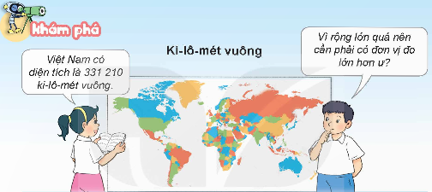  - GV nêu câu hỏi: Quan sát hình cho ta biết điều gì?  1. Giới thiệu đơn vị đo diện tích: ki – lô – mét vuông.  - GV giới thiệu: “Để đo diện tích lớn như diện tích một thành phố, một khu rừng hay một vùng biển,... người ta thường dùng đơn vị ki – lô – mét vuông”.  2. Đơn vị đo ki – lô – mét vuông.  - GV nêu ví dụ: Cho hình vuông có cạnh dài 1000 m. Diện tích của hình vuông đó là bao nhiêu mét vuông?  - GV cho HS làm bài cá nhân vào vở, trao đổi kết quả bạn cùng bàn.  “Ta có thể viết diện tích hình vuông trên theo đơn vị đo ki – lô – mét vuông như thế nào?”  - GV giới thiệu kiến thức:  + Ki – lô – mét vuông là diện tích của hình vuông có cạnh 1 km.  + Ki – lô – mét vuông viết tắt là km².  + 1 km² = 1 000 000 m²  3. Hoạt động  - Mục tiêu:  + Thực hiện được việc chuyển đổi giữa các đơn vị đo diện tích (km2, m2).  - Cách tiến hành:  Nhiệm vụ 1: Hoàn thành BT1  Hoàn thành bảng sau  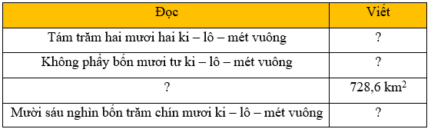  - GV yêu cầu HS thực hiện cá nhân và chia sẻ nhóm đôi.  - GV gọi HS trình bày bài.  - GV chữa bài và rút kinh nghiệm.  Nhiệm vụ 2: Hoàn thành BT2  Số?  a) 2 km² = ? m²  4 km² 500 m² = ? m²  b) 5 000 000 m² = ? km²  6 450 000 m² = ? km²  - GV cho HS làm bài cá nhân vào vở.  - Sau khi làm xong, HS trao đổi kết quả với bạn cùng bàn.  - GV mời 1 – 2 HS trình bày kết quả.  - GV chữa bài, yêu cầu HS nêu cách làm bài.  Nhiệm vụ 3: Hoàn thành BT trắc nghiệm:  Câu 1: Ki – lô – mét vuông kí hiệu là:  A. m. B. m². C. km. D. km².  Câu 2: 88,63 km² đọc là:  A. Tám mươi tám phẩy sáu mươi ba ki – lô – mét vuông.  B. Tám mươi tám phẩy sáu mươi hai ki – lô – mét vuông.  C. Sáu mươi ba phẩy tám mươi tám ki – lô – mét vuông.  D. Sáu mươi hai phẩy tám mươi tám ki – lô – mét vuông.  Câu 3: Diện tích của hình vuông có cạnh 3 km là:  A. 9 km. B. 9 km². C. 3 km². D. 3 km.  Câu 4: Số thích hợp điền vào chỗ chấm là:  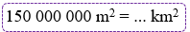  A. 15. B. 150. C. 1500 D. 1,5.  Câu 5: Số thích hợp điền vào chỗ chấm là:  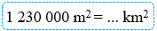  A. 123. B. 12,3. C. 1,23. D. 0,123.  3. Vận dụng trải nghiệm.  - Mục tiêu:  + Củng cố những kiến thức đã học trong tiết học để học sinh khắc sâu nội dung.  + Vận dụng kiến thức đã học vào thực tiễn. Qua đó HS có cơ hội phát triển năng lực lập luận, tư duy toán học và năng lực giao tiếp toán học.  + Tạo không khí vui vẻ, hào hứng, lưu luyến sau khi học sinh bài học.  - Cách tiến hành:  Nhiệm vụ : Hoàn thành BT3  Một nhà máy điện mặt trời muốn lắp đặt các tấm pin mặt trời trên sa mạc. Các kĩ sư dự kiến lắp đặt pin mặt trời trên một trong ba mảnh đất dưới đây. Biết mảnh đất được chọn có diện tích lớn nhất. Hỏi họ đã chọn mảnh đất nào?  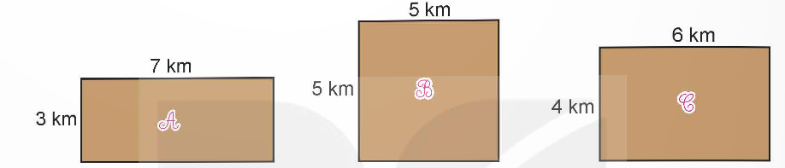  - GV cho HS quan sát hình trong SGK, thảo luận theo nhóm đôi (cùng bàn).  - GV gợi ý:  + Tính diện tích ba mảnh đất $A,B,C$.  + So sánh diện tích ba mảnh đất đó.  - GV mời đại diện nhóm có kết quả nhanh nhất trình bày cách làm.  - GV nhận xét, chốt đáp án | - HS xem video  - HS trả lời theo hiểu biết của bản thân  - HS lắng nghe.  - HS quan sát hình ảnh  - HS chú ý lắng nghe  - HS trả lời:  + Diện tích hình vuông là:  1000 $×$ 1000 = 1 000 000 (m²)  + Đổi 1000m = 1km  Diện tích hình vuông đó là:  1 $×$ 1 = 1 (km²)  - HS chú ý lắng nghe, ghi bài vào vở.  - HS hoàn thành bài tập theo yêu cầu  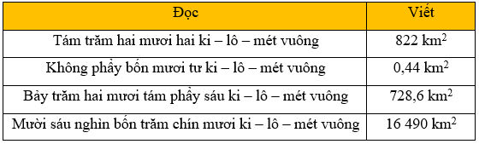  - HS trình bày bài  - HS chữa bài vào vở.  - HS hoàn thành bài tập theo yêu cầu.  - Kết quả:  a) 2 km² = 2 000 000 m²  4 km² 500 m² = 4 000 500 m²  b) 5 000 000 m² = 5 km²  6 450 000 m² = 6,45 km²  - HS trình bày bài  - HS chữa bài vào vở.  - HS hoàn thành bài tập trắc nghiệm.  - Đáp án:  Câu 1: Ki – lô – mét vuông kí hiệu là km².  Chọn D.  Câu 2: 88,63 km² đọc là “tám mươi tám phẩy sáu mươi ba ki – lô – mét vuông”.  Chọn A.  Câu 3: Diện tích của hình vuông có cạnh 3 km là: 3 $×$ 3 = 9 (km²).  Chọn B.  Câu 4: Ta có: 150 000 000 m² = 150 km²  Chọn B.  Câu 5: Ta có: 1 230 000 m² = 1,23 km².  Chọn C.  - HS hoàn thành bài tập theo yêu cầu.  - Đáp án:  Diện tích mảnh đất $A$ là:  7 $×$ 3 = 21 (km²)  Diện tích mảnh đất $B$ là:  5 $×$ 5 = 25 (km²)  Diện tích mảnh đất $C$ là:  6 $×$ 4 = 24 (km²)  Mảnh đất $B$ có diện tích lớn nhất.  Vậy các kĩ sư đã chọn mảnh đất $B$.  Chọn đáp án B.  - HS chữa bài vào vở.  - HS chú ý lắng nghe
IV. ĐIỀU CHỈNH SAU BÀI DẠY:
.

LỊCH SỬ - ĐỊA LÝ
Bài 5. NƯỚC VĂN LANG, ÂU LẠC (Tiết 1)
I. YÊU CẦU CẦN ĐẠT:
1. Năng lực đặc thù:
- Trình bày được sự ra đời của nước Văn Lang, Âu Lạc thông qua tìm hiểu một số truyền thuyết và bằng chứng khảo cổ học.
2. Năng lực chung:
- Tự chủ và tự học: sưu tầm tư liệu và giới thiệu về nước Văn Lang, Âu Lạc.
- Giao tiếp và hợp tác: tham gia hoạt động nhóm, trình bày kết quả thực hiện nhiệm vụ học tập, giới thiệu về nước Văn Lang, Âu Lạc.
- Giải quyết vấn đề và sáng tạo: thực hiện nhiệm vụ học tập và trình bày kết quả thể hiện sự sáng tạo.
3. Phẩm chất:
- Yêu nước: Tự hào và biết ơn tổ tiên đã có công dụng nước và giữ nước thời Văn Lang, Âu Lạc.
- Trách nhiệm trân trọng, giữ gìn những giá trị văn hoá, truyền thống của tổ tiên.
II. ĐỒ DÙNG DẠY HỌC:
- GV: TV, máy tính, bảng phụ, bài giảng PPT, phiếu học tập
Nội dung | Nước Văn Lang | Nước Âu Lạc
Thời gian ra đời
Đứng đầu nhà nước
Kinh đô
III. CÁC HOẠT ĐỘNG DẠY - HỌC
Hoạt động của giáo viên | Hoạt động của học sinh
A. Khởi động:
a) Mục tiêu:
- Kết nối được kiến thức HS đã biết với nội dung kiến thức mới trong bài
- Tạo hứng thú cho HS tiếp nhận bài học mới.
b) Cách thực hiện:
- GV chiếu màn hình:  “Dù ai đi ngược về xuôi  Nhớ ngày giỗ Tổ mùng 10 tháng 3  Dù ai buôn bán gần xa  ​Nhớ ngày giỗ Tổ tháng 3 mùng 10”  + Những câu ca dao trên nhắc đến sự kiện nào được diễn ra hàng năm ở nước ta?  + Theo em, những câu ca dao trên có ý nghĩa dăn dạy chúng ta điều gì?  - GV nhận xét và dẫn dắt vào bài mới.  B. Khám phá:  a) Mục tiêu:  - Trình bày được sự ra đời của nước Văn Lang, Âu Lạc thông qua tìm hiểu một số truyền thuyết và bằng chứng khảo cổ học.  b) Cách thực hiện:  1. Sự ra đời của nước Văn Lang  - GV chiếu hình ảnh, yêu cầu HS quan sát và gọi tên câu chuyện truyền thuyết trong bức tranh; nói những điều em biết qua câu chuyện.  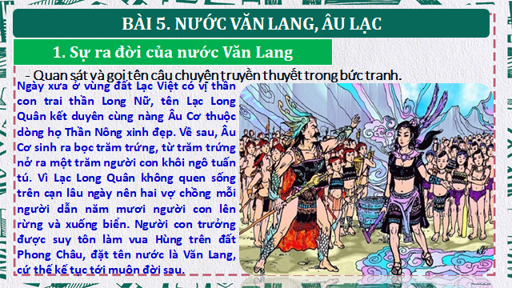 | - HS trả lời, chia sẻ những điều em về một di tích lịch sử đền Hùng.  - HS lắng nghe.  - HS nêu tên truyện: truyền thuyết Con Rồng cháu Tiên.  + Con trai thần Long Nữ, tên Lạc Long Quân kết duyên cùng nàng Âu Cơ thuộc dòng họ Thần Nông xinh đẹp.  + Âu Cơ sinh ra bọc trăm trứng, từ trăm trứng nở ra một trăm người con khôi ngô tuấn tú.  + Vì Lạc Long Quân không quen sống trên cạn lâu ngày nên hai vợ chồng mỗi người dẫn năm mươi người con lên rừng và xuống biển
- GV giao nhiệm vụ HS làm việc nhóm 4: Đọc thông tin về sự ra đời của nước Văn Lang trong SGK trang 25 và trình bày sự ra đời của nước Văn Lang.  - GV khuyến khích HS sáng tạo trong cách thức trình bày như tóm tắt thông tin bằng kênh chữ, kết hợp cắt dán, vẽ hình ảnh minh hoạ, trình bày theo sơ đồ tư duy,...  - GV nhận xét, biểu dương và chuẩn kiến thức về nước Văn Lang.  + Ra đời cách ngày nay khoảng 2700 năm, kinh đô đặt tại Phong Châu (Phú Thọ ngày nay).  + Đứng đầu nhà nước Văn Lang là vua Hùng.  + Địa bàn ra đời và tồn tại của nước Văn Lang ở lưu vực sông Hồng, sông Mã, sông Cả.  - CHBS: Theo em, việc ra đời nhà nước Văn  Lang có ý nghĩa như thế nào?  - GV kết luận: Nhà nước Văn Lang là nhà nước đầu tiên, kết thúc thời kì nguyên thủy, mở ra thời kì dựng nước đầu tiên trong lịch sử dân tộc.  - GV giới thiệu cho HS về bộ máy nhà nước Văn Lang.  2. Sự ra đời của nước Âu Lạc  - GV hướng dẫn HS tiếp tục đọc thông tin về | - 1 HS đọc to nội dung trước lớp, cả lớp đọc thầm SGK.  - Các nhóm làm nhiệm vụ.  - Đại diện các nhóm HS trình bày kết quả làm việc nhóm.  - HS nhóm khác nhận xét, bổ sung.  - HS lắng nghe.  - HS nêu theo ý hiểu.  - HS lắng nghe, quan sát trên màn hình.
sự ra đời của nước Âu Lạc trong SGK trang 26 và quan sát hình ảnh để trình bày sự ra đời của nước Âu Lạc theo nhóm 4.  - GV quan sát, theo dõi.  - GV nhận xét, chiếu hình ảnh, chốt kiến thức về nước Âu Lạc:  + Ra đời vào khoảng năm 208 TCN, sau khi kháng chiến chống quân Tần thắng lợi, Thục Phán lên ngôi vua, lập ra nước Âu Lạc.  + Kinh đô nước Âu Lạc đặt tại Cổ Loa (Đông Anh, Hà Nội ngày nay).  - GV giới thiệu về bộ máy nhà nước Âu Lạc | - 1 HS đọc to nội dung trước lớp, cả lớp đọc thầm SGK.  - Các nhóm 4 làm nhiệm vụ.  - Đại diện các nhóm HS trình bày kết quả làm việc nhóm.  - Nhóm khác nhận xét, bổ sung.  - HS lắng nghe.  - 1HS đọc phần Em có biết? - SGK trang 26.  - Cả lớp lắng nghe.  - HS lắng nghe. 1 HS nhắc lại trên màn hình
C. Thực hành, luyện tập:
a) Mục tiêu:
- Vận dụng kiến thức để hoàn thành bảng thống kê các nội dung về nhà nước Văn Lang và Âu Lạc.
b) Cách tiến hành:
- GV giao nhiệm vụ: Hoàn thành bảng thống kê các nội dung dưới đây về nhà nước Văn Lang và Âu Lạc.  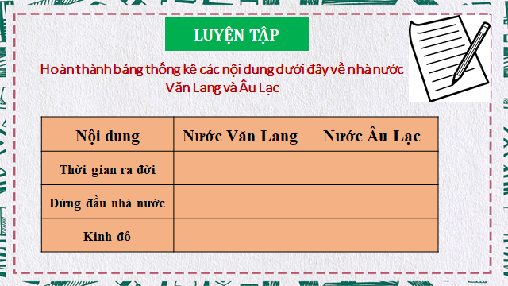  - Nhận xét, kết luận. | - HS làm việc nhóm đôi vào phiếu học tập.  - Các nhóm báo cáo kết quả.  - Nhóm khác nhận xét, bổ sung.  - HS lắng nghe.
D. Vận dụng:
a) Mục tiêu:
- HS củng cố kiến thức sau bài học.
- Tạo không khí vui vẻ, hào hứng khi học tập.
b) Cách tiến hành:
- Điền từ còn thiếu vào chỗ chấm cho thích hợp.  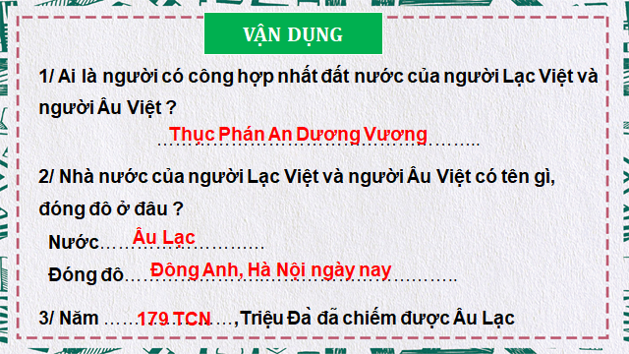  - Nhận xét tiết học. | - HS ghi đáp án vào bảng con.  - HS lắng nghe.
IV. ĐIỀU CHỈNH SAU TIẾT DẠY
........................................................................................................................................................................................................................................................................................
TIẾNG VIỆT
Tiết 3. VIẾT
Bài: LẬP DÀN Ý CHO BÀI VĂN TẢ PHONG CẢNH
I. YÊU CẦU CẦN ĐẠT:
1. Năng lực đặc thù:
- Lập được dàn ý cho bài văn tả phong cảnh đúng yêu cầu đề bài và theo đúng các bước cần thiết.
- Góp phần phát triển năng lực ngôn ngữ.
- Biết vận dụng kiến thức từ bài học để vận dụng vào thực tiễn.
2. Năng lực chung:
- Năng lực tự chủ, tự học: Tích cực học tập, tiếp thu kiến thức để thực hiện tốt nội dung bài học.
- Năng lực giải quyết vấn đề và sáng tạo: Nâng cao kĩ năng làm vài văn tả phong cảnh
- Năng lực giao tiếp và hợp tác: Phát triển năng lực giao tiếp trong trò chơi và hoạt động nhóm.
3. Phẩm chất:
- Phẩm chất nhân ái: Thông qua bài học, biết yêu quý phong cảnh thiên nhiên.
- Phẩm chất chăm chỉ: Có ý thức tự giác trong học tập, trò chơi và vận dụng.
- Phẩm chất trách nhiệm: Biết giữ trật tự, lắng nghe và học tập nghiêm túc.
II. ĐỒ DÙNG DẠY HỌC:
- Kế hoạch bài dạy, bài giảng Power point.

III. HOẠT ĐỘNG DẠY HỌC:
Hoạt động của giáo viên | Hoạt động của học sinh
1. Khởi động:
- Mục tiêu:
+ Tạo không khí vui vẻ, phấn khởi trước giờ học.
+ Kiểm tra kiến thức đã học của học sinh ở bài trước.
- Cách tiến hành:
- GV yêu cầu HS làm việc nhóm đôi trả lời câu hỏi: Nêu những điều em biết về cách quan sát phong cảnh để tìm ra một số đặc điểm nổi bật của phong cảnh.  - GV mời các nhóm chia sẻ kết quả.  - GV nhận xét, đánh giá và gợi ý thêm:  + Quan sát bằng nhiều giác quan khác nhau.  + Quan sát ở nhiều thời điểm khác nhau.  - GV giới thiệu bài học mới và ghi tên bài học mới. | - HS làm việc nhóm đôi.  - HS chia sẻ kết quả.  - HS lắng nghe, tiếp thu.  - HS ghi bài mới.
2. Khám phá.
- Mục tiêu:
- Nhận diện được bài văn tả phong cảnh.
- Xác định được cấu tạo của một bài văn tả phong cảnh.
- Lập được dàn ý cho bài văn tả phong cảnh.
- Cách tiến hành:
- GV yêu cầu HS đọc đề bài: Chọn 1 trong 2 đề dưới đây:  Đề 1: Tả một cảnh ao hồ, sông suối ở quê hương em hoặc ở nơi gia đình em sinh sống.  Đề 2: Tả một cảnh biển đảo em đã được thấy tận mắt hoặc xem trên phim ảnh.  - GV tổ chức cho HS xác định yêu cầu của BT1: Dựa vào kết quả quan sát trong hoạt động Viết ở Bài 12, lập dàn ý cho đề bài đã chọn.  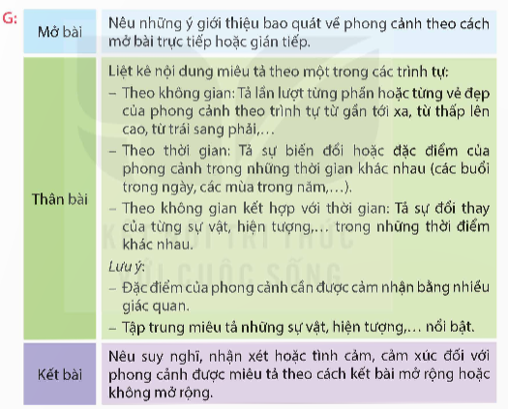  + GV tổ chức cho HS đọc dàn ý bài văn trao đổi trong nhóm nhỏ.  + GV tổ chức cho HS hoàn thành sơ đồ tư duy vào VBT ( có thể sử dụng Phiếu học tập để hỗ trợ học sinh học nhóm.  + GV mời 1 – 2 nhóm HS chia sẻ kết quả trước lớp, các nhóm HS khác lắng nghe, nhận xét và bổ sung ( nếu có).  + GV nhận xét, đánh giá và chốt đáp án:  - GV nhận xét, đánh giá hoạt động của HS.  2. Lưu ý khi lập dàn ý cho bài văn tả cảnh  + Những cảnh vật được lựa chọn để miêu tả  + Cách sắp xếp trình tự miêu tả các cảnh vật  - GV chia nhóm cho HS thảo luận, GV gợi ý cho HS:  + Những đặc điểm chung/ bao quát toàn cảnh.  + Lựa chọn cảnh để miêu tả  + Trình tự sắp xếp các sự vật và đặc điểm của sự vật  - GV vẽ sơ đồ tư duy để các HS khai triển theo mẫu:  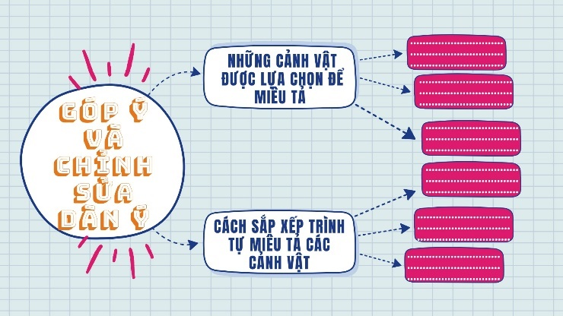  - GV mời đại diện mỗi nhóm trình bày kết quả thảo luận, các nhóm khác nhận xét. GV tuyên dương những nhóm làm việc nghiêm túc, đạt hiệu quả; nhắc nhở những nhóm làm việc chưa có hiệu quả.  - GV nhận xét, chốt đáp án:  - GV nhận xét, đánh giá hoạt động của HS.  3. Thực hành  - GV giao nhiệm vụ cho HS đọc và yêu cầu: Tìm đọc sách báo viết về núi, hang động, đại dương, các hành tinh trong hệ Mặt Trời,… hoặc hiện tượng trong thế giới tự nhiên (núi lửa phun trào, lốc xoáy, mưa đá,…)  + GV tổ chức hoạt động cho HS thực hiện nhiệm vụ bằng kĩ thuật Phòng tranh thực hiện như sau:  Đối với kĩ thuật Phòng tranh:  - GV nêu câu hỏi cho HS: Hãy sưu tầm những thông tin viết về núi, hang động, đại dương, các hành tinh trong hệ Mặt Trời, các hiện tượng thiên nhiên  - Mỗi thành viên (hoạt động theo nhóm 4 người) phác họa những ý tưởng của mình lên một tờ giấy và dán lên tường xung quanh lớp học như triển lãm.  - Các HS khác đi xem triển lãm và có thể nêu ý kiến cá nhân.  - GV sẽ nhận xét, chữa các lỗi phổ biến của HS  + GV nhận xét, đánh giá và chốt đáp án:  - GV nhận xét, đánh giá hoạt động của HS. |  | - HS đọc yêu cầu đề bài.  - HS đọc nhiệm vụ BT.  - HS thực hiện theo hướng dẫn của GV.  - HS chia sẻ kết quả.  - HS lắng nghe và tiếp thu.  - HS chú ý lắng nghe, tiếp thu.  - HS đọc nhiệm vụ của hoạt động.  - HS lắng nghe gợi ý của GV.  - HS lắng nghe hướng dẫn của GV.  - HS chú ý lắng nghe.  - HS lắng nghe, tiếp thu.  - HS lắng nghe, tiếp thu.  - HS đọc nhiệm vụ BT.  - HS làm theo hướng dẫn của GV.  - HS lắng nghe, tiếp thu.  - HS lắng nghe, tiếp thu.
3. Vận dụng trải nghiệm.
- Mục tiêu:
+ Củng cố những kiến thức đã học trong tiết học để học sinh khắc sâu nội dung.
+ Vận dụng kiến thức đã học vào thực tiễn.
+ Tạo không khí vui vẻ, hào hứng, lưu luyến sau khi học sinh bài học.
- Cách tiến hành:
- GV nêu yêu cầu để HS tham gia vận dụng:  Tìm đọc sách báo viết về núi, hang động, đại dương, các hành tinh trong hệ Mặt Trời,... hoặc hiện tượng trong thế giới tự nhiên (núi lửa phun trào, lốc xoáy, mưa đá,...).chơi, giải trí trong tháng tới một cách hợp lí.  - GV nhận xét tiết dạy.  - Củng cố, dặn dò bài về nhà. | - HS tham gia để vận dụng kiến thức đã học vào thực tiễn.  - HS lắng nghe, rút kinh nghiệm.  -Nghe về nhà thực hiện
IV. ĐIỀU CHỈNH SAU TIẾT DẠY:
..................................................................................................................................................................................................................................................................

Thứ tư ngày 23 tháng 10 năm 2024
TIẾNG VIỆT
CHỦ ĐỀ 2. THIÊN NHIÊN KÌ THÚ
Bài 14. NHỮNG NGỌN NÚI NÓNG RẪY (4 tiết)
Tiết 1 + 2: Đọc
I. YÊU CẦU CẦN ĐẠT:
1. Năng lực đặc thù:
- Đọc đúng từ ngữ, câu, đoạn và toàn bộ bài Những ngọn núi nóng rẫy. Biết đọc diễn cảm, nhấn giọng ở những từ ngữ mang nội dung quan trọng của bài (từ khóa); tốc độ đọc khoảng 90 – 100 tiếng trong 1 phút.
- Nhận biết được một số chi tiết tiêu biểu và nội dung chính của văn bản Những ngọn núi nóng rẫy. Nắm được các thông tin về núi lửa, hiểu được điều tác giả muốn nói qua văn bản: Núi lửa là một hiện tượng tự nhiên vô cùng độc đáo và thú vị.
2. Năng lực chung:
- Năng lực tự chủ, tự học: Tích cực tập đọc, cố gắng luyện đọc đúng, luyện đọc diễn cảm tốt.
- Năng lực giải quyết vấn đề và sáng tạo: Nâng cao kĩ năng tìm hiểu ý nghĩa nội dung bài đọc và vận dụng vào thực tiễn.
- Năng lực giao tiếp và hợp tác: Phát triển năng lực giao tiếp trong trả lời các câu hỏi và hoạt động nhóm.
3. Phẩm chất:
- Phẩm chất nhân ái: Thông qua bài đọc, biết yêu quý bạn bè, tích cực hoạt động tập thể.
- Phẩm chất chăm chỉ: Có ý thức tự giác tập đọc, trả lời các câu hỏi.
- Phẩm chất trách nhiệm: Biết giữ trật tự, lắng nghe và học tập nghiêm túc.
II. ĐỒ DÙNG DẠY HỌC:
- Kế hoạch bài dạy, bài giảng Power point.
- SGK và các thiết bị, học liệu phục vụ cho tiết dạy.
III. HOẠT ĐỘNG DẠY HỌC.
Hoạt động của giáo viên |  | Hoạt động của học sinh
1. Khởi động:
- Mục tiêu:
+ Tạo không khí vui vẻ, phấn khởi trước giờ học.
+ Kiểm tra kiến thức đã học của học sinh ở bài trước.
- Cách tiến hành:
- GV cho HS xem 1 video ngắn Khám phá hiện tượng núi lửa phun trào trong 3 phút:  https://www.youtube.com/watch?v=8cnuT-zR8vA  - GV yêu HS làm việc theo nhóm đôi và thảo luận: Nêu những điều em thấy trong video vừa xem  - GV mời đại diện 1 – 2 nhóm đôi trình bày ý kiến trước lớp. Các HS khác lắng nghe, nêu câu hỏi (nếu có).  - GV nhận xét, đánh giá và khích lệ HS:  - GV hướng dẫn HS quan sát tranh minh họa SGK tr.68, dẫn dắt và giới thiệu bài đọc:  Bài đọc “Những ngọn núi nóng rẫy” đang nói đến hiện tượng núi lửa với những thông tin về hiện tượng ấy. Bài đọc cung cấp cho người đọc những thông tin liên quan về núi lửa.  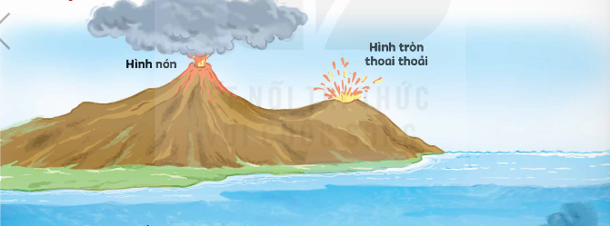 |  | - HS xem video  - HS làm việc nhóm đôi.  - HS trình bày ý kiến trước lớp, các HS khác lắng nghe.  - HS quan sát tranh minh họa, lắng nghe và tiếp thu.
2. Khám phá.
- Mục tiêu:
+ Lắng nghe GV đọc mẫu, hướng dẫn đọc, luyện đọc từ khó, luyện cách ngắt nghỉ một số câu dài.
+ Đọc được bài đọc trong nhóm và trước lớp.
- Cách tiến hành:
2.1. Hoạt động 1: Luyện đọc.  - GV đọc mẫu cho HS nghe: Giọng đọc diễn cảm, chậm rãi; nhấn giọng ở những từ ngữ miêu tả đặc điểm của núi lửa,...  - GV chia đoạn:  + Đoạn 1: Từ đầu đến “trong nước biển nữa.”.  + Đoạn 2: Tiếp theo đến “nhiều lớp áo”.  + Đoạn 3: Tiếp theo đến “thành núi lửa”.  + Đoạn 4: Còn lại.  - GV gọi 4 HS đọc nối tiếp theo đoạn.  - GV hướng dẫn luyện đọc từ khó: núi lửa, hình nón, nóng rẫy, thoai thoải, khổng lồ, nhảy nhót, nung chảy, lục bục, kẽ nứt, nóng chảy,…  - GV cho hs luyện đọc câu dài: Để hiểu núi lửa hình thành ra sao,/ bạn cần biết/ Trái Đất được tạo bởi nhiều lớp khác nhau,/ y hệt một củ hành khổng lồ/ với nhiều lớp áo; Vậy là/ nếu mặt đất tự nhiên nứt ra/ và từ kẽ nứt đó trào ra một thứ đá nóng chảy,/ thì chắc chắn là/ chúng ta đang thấy một quả núi lửa đấy;  - Tổ chức cho HS luyện đọc trong nhóm. GV nhận  xét, tuyên dương |  |  | - Hs lắng nghe GV đọc.  - HS quan sát và đánh dấu các đoạn.  - 4 HS đọc nối tiếp theo đoạn.  - HS đọc từ khó.  - 2-3 HS đọc câu.  - HS đọc trong nhóm
3. Luyện tập.
- Mục tiêu:
+ Giải nghĩa được một số từ khó.
+ Đọc thầm lại bài đọc và trả lời các câu hỏi liên quan đến bài đọc.
+ Nắm được nội dung, ý nghĩa của bài đọc.
- Cách tiến hành:
3.1. Giải nghĩa từ:  - GV hướng dẫn HS giải nghĩa một số từ khó:  + Nóng rẫy: rất nóng, do nhiệt độ cao quá mức của lửa, điện,…  + Mác – ma: đá nóng chảy trong lòng đất. | - HS đọc thầm cá nhân, tìm các từ ngữ khó hiểu để cùng với GV giải nghĩa từ.  - HS nghe giải nghĩa từ
3.2. Tìm hiểu bài:  - GV gọi HS đọc và trả lời lần lượt các câu hỏi trong sgk. Đồng thời vận dụng linh hoạt các hoạt động nhóm bàn, hoạt động chung cả lớp, hoạt động cá nhân,…  - GV hỗ trợ HS gặp khó khăn, lưu ý rèn cách trả lời đầy đủ câu.  + Câu 1: Những đặc điểm dưới đây của núi lửa được miêu tả như thế nào?  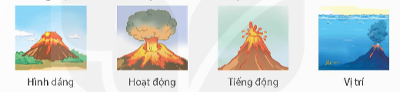  + Câu 2: Vì sao Trái Đất được miêu tả y hệt một củ hành khổng lồ"? Em nghĩ gì về hình ảnh đó?  + Câu 3: Lớp vỏ Trái Đất và mác-ma bên dưới được miêu tả như thế nào?  + Câu 4: Núi lửa được hình thành ra sao?  + Câu 5: Trao đổi với bạn về các thông tin trong bài đọc theo gợi ý.  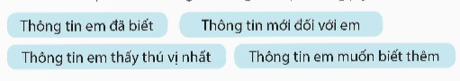  - GV mời 1 – 2 HS trả lời câu hỏi, các HS khác lắng nghe, nhận xét và bổ sung (nếu có).  - GV nhận xét, tuyên dương  - GV mời HS tự tìm và nêu nội dung bài bài học.  - GV nhận xét và chốt:  Ngọn núi lửa nóng rẫy với những hình thù đa dạng, cách thức hoạt động đầy bí ẩn, không dễ đoán định là một phần thiên nhiên kì thú trên hành tinh của chúng ta – nhiều nguy hiểm và nhiều điều cần khám phá.  3.3. Luyện đọc lại  - GV mời đại diện 1 – 2 HS nhắc lại nội dung, ý nghĩa bài đọc Những ngọn núi nóng rẫy.  - GV tổ chức cho HS đọc nối tiếp 4 đoạn và xác định giọng đọc đoạn này: Đọc diễn cảm một số câu miêu tả đặc điểm của núi lửa.  - GV tổ chức cho HS luyện đọc trong nhóm, trước lớp 4 đoạn.  - GV mời 1 – 2 HS khá, giỏi đọc cả bài, các HS khác lắng nghe, nhận xét.  - GV nhận xét, đánh giá hoạt động của lớp. | - HS đọc câu hỏi, suy nghĩ trả lời lần lượt các câu hỏi:  + Câu 1:  Về hình dáng Về hoạt động Về tiếng động Về vị trí  - Một số hình nón. - Một số hình nón thoai thoải. - Một số phun lửa. - Một số phun khói, khí, hoặc các đám mây tro. - Một số nổ với tiếng động kinh hoàng. - Một số chỉ rít lên khe khẽ. - Một số trên mặt đất. - Một số hoạt động ngầm trong nước biển.  - Vì cả Trái Đất và củ hành đều có đặc điểm cấu tạo gồm nhiều lớp khác nhau  - Củ hành là một sự vật quen thuộc, vì thế hình ảnh so sánh này rất sinh động, giúp hình dung ra cấu tạo các lớp của Trái Đất một cách dễ dàng.  • Lớp vỏ Trái Đất: rất cứng, là nơi con người đi lại, nhảy nhót, có thể nứt ra.  • Mác – ma: đá nóng chảy,  đặc quánh, giống như cháo đặc sôi lục bục ở nhiệt độ 700 – 1300 độ C.  - Do nhiều nguyên nhân, mác – ma sôi sùng sục và len lên trên, xuyên qua kẽ nứt ở lớp vỏ và phun trào tạo thành núi lửa.  Thông tin em đã biết:  + Núi lửa hình nón.  + Núi lửa phun lửa.  + Dưới lớp vỏ cứng của Trái Đất là mác – ma sôi sùng sục.  Thông tin mới đối với em:  + Núi lửa hình tròn thoai thoải.  + Một số núi lửa ngầm dưới nước.  + Một số núi lửa phun lửa hoặc khói, khí và các đám mây tro.  + Một số núi lửa chỉ rít khe khẽ.  Thông tin em thấy thú vị nhất: Mác – ma giống như cháo đặc, sôi lục bục ở nhiệt độ 700 – 1300 độ C.  Thông tin em muốn biết thêm: Quá trình hoạt động của núi lửa: trước khi phun trào, trong khi phun trào và sau khi phun trào.  - 2-3 HS tự rút ra nội dung bài học  - 3-4 HS nhắc lại nội dung bài học.  - HS nhắc lại nội dung bài.  - HS luyện đọc theo nhóm.  - HS đọc bài, các HS khác lắng nghe, đọc thầm theo.  - HS thực hiện theo hướng dẫn của GV.  - HS lắng nghe và tiếp thu.
4. Vận dụng trải nghiệm.
- Mục tiêu:
+ Củng cố những kiến thức đã học trong tiết học để học sinh khắc sâu nội dung.
+ Tạo không khí vui vẻ, hào hứng, lưu luyến sau khi học sinh bài học.
- Cách tiến hành:
- GV yêu cầu HS suy nghĩ cá nhân và nêu cảm xúc của mình sau khi học xong bài “Những ngọn núi nóng rẫy”.  - Nhận xét, tuyên dương.  - GV nhận xét tiết dạy. |  | - HS suy nghĩ cá nhân và đưa ra những cảm xúc của mình.  - HS lắng nghe, rút kinh nghiệm.
IV. ĐIỀU CHỈNH SAU BÀI DẠY:
.............................................................................................................................
.............................................................................................................................
-----------------------------------------------------------------
TOÁN
BÀI 15. KI – LÔ – MÉT VUÔNG. HÉC – TA (Tiết 2)
I. YÊU CẦU CẦN ĐẠT:
1. Năng lực đặc thù:
- Nhận biết được đơn vị đo diện tích: ki – lô – mét vuông (km2); thực hiện được việc chuyển đổi giữa các đơn vị đo diện tích (km2, m2).
- Nhận biết được đơn vị đo diện tích: héc – ta (ha); thực hiện được việc chuyển đổi giữa các đơn vị đo diện tích (km2, ha, m2).
- Vận dụng được các kĩ năng, kiến thức đã học để giải quyết một số tình huống thực tế.
2. Năng lực chung:
- Năng lực giao tiếp, hợp tác: Trao đổi, thảo luận với giáo viên và bạn bè để thực hiện các nhiệm vụ học tập.
- Năng lực giải quyết vấn đề và sáng tạo: Sử dụng các kiến thức đã học ứng dụng vào thực tế, tìm tòi, phát hiện giải quyết các nhiệm vụ trong cuộc sống.
- Năng lực tư duy và lập luận toán học, năng lực giao tiếp toán học: Qua thực hành, luyện tập.
- Năng lực giải quyết vấn đề: Qua giải bài toán thực tế.
3. Phẩm chất:
- Chăm chỉ: Chăm học, ham học, có tinh thần tự học; chịu khó đọc sách giáo khoa, tài liệu và thực hiện các nhiệm vụ cá nhân.
- Trung thực: trung thực trong thực hiện giải bài tập, thực hiện nhiệm vụ, ghi chép và rút ra kết luận.
II. ĐỒ DÙNG DẠY HỌC:
- SGK và các thiết bị, học liệu và đồ dùng phục vụ cho tiết dạy.

III. HOẠT ĐỘNG DẠY HỌC:

Hoạt động của giáo viên |  |  | Hoạt động của học sinh
1. Khởi động:
- Mục tiêu:
+ Tạo không khí vui vẻ, phấn khởi trước giờ học.
+ Thông qua khởi động, giáo viên dẫn dắt bài mới hấp dẫn để thu hút học sinh tập trung.
- Cách tiến hành:
- GV tổ chức trò chơi để khởi động bài học  - GV dẫn dắt vào bài mới: Ở tiết học trước, các em đã được tìm hiểu về ki – lô – mét vuông. Hôm nay chúng ta sẽ tìm hiểu thêm đơn vị đo diện tích héc – ta nhé” |  |  | - HS tham gia trò chơi  - HS lắng nghe.
2. Khám phá:
- Mục tiêu:
+ Nhận biết được đơn vị đo diện tích: héc – ta (ha); thực hiện được việc chuyển đổi giữa các đơn vị đo diện tích (km2, ha, m2).
- Cách tiến hành:
- GV chiếu hình ảnh yêu cầu HS quan sát, đọc bóng nói.  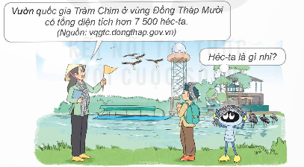  - GV nêu câu hỏi: Quan sát hình cho ta biết điều gì?  1. Giới thiệu đơn vị đo diện tích: ki – lô – mét vuông.  - GV giới thiệu: “Để đo diện tích lớn như diện tích một thành phố, một khu rừng hay một vùng biển,... người ta thường dùng đơn vị ki – lô – mét vuông”.  1. Giới thiệu đơn vị đo diện tích: héc – ta.  - GV cho HS đọc lại bóng nói ở phần Khởi động.  - GV đặt câu hỏi: “Theo em, đơn vị đo hec-ta dùng để đo diện tích nào?”  2. Đơn vị đo héc – ta.  - GV yêu cầu HS tìm hiểu thêm các thông tin về đơn vị đo diện tích héc – ta.  - GV chốt lại kiến thức:  + Héc – ta là diện tích của hình vuông có cạnh 100 m.  + Héc – ta viết tắt là ha  + 1 ha = 10 000 m².  + 1 km² = 100 ha. |  | - HS quan sát hình ảnh  - HS trả lời theo hiểu biết của bản thân  - HS trả lời: “Để đo diện tích đất trong những ngành như nông nghiệp, lâm nghiệp,.. người ta thường dùng đơn vị héc – ta”.  - HS lắng nghe
3. Hoạt động
- Mục tiêu:
+ Thực hiện được việc chuyển đổi giữa các đơn vị đo diện tích (km2, ha, m2).
- Cách tiến hành:
Nhiệm vụ 1: Hoàn thành BT1:  Chọn số đo phù hợp với diện tích của mỗi đại danh dưới đây.  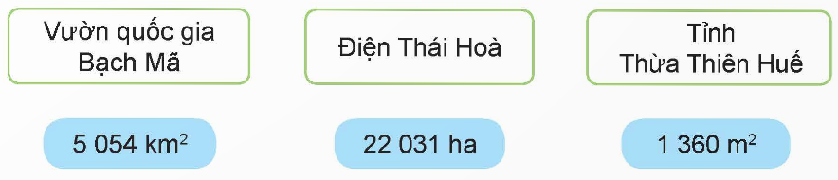  - GV yêu cầu học sinh đọc đề bài, quan sát thông tin trong SGK.  - GV cho HS thảo luận nhóm đôi (cùng bàn), ghi lại kết quả vào vở.  - GV mời đại diện nhóm lên trình bày kết quả, giải thích bài làm.  - GV nhận xét, chốt đáp án.  Nhiệm vụ 2: Hoàn thành BT2:  Số?  a) 3 km² = ? ha  b) 40 000 ha = ? km²  c) 64 800 ha = ? km²  - GV cho HS làm bài cá nhân vào vở.  - Sau khi làm xong, trao đổi kết quả với bạn cùng bàn.  - GV mời 1 HS trình bày kết quả, cả lớp quan sát bài bạn làm.  - GV nhận xét, chữa bài cho HS.  Nhiệm vụ 3: Hoàn thành BT trắc nghiệm:  Câu 1: Đơn vị đo diện tích héc – ta được kí hiệu là:  A. ha. B. km². C. m². D. km.  Câu 2: Diện tích hình vuông có cạnh 500 m là:  A. 250 ha. B. 2 500 ha.  C. 2,5 ha. D. 25 ha.  Câu 3: Điền số thích hợp vào chỗ chấm.  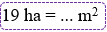  A. 190. B. 1 900.  C. 19 000. D. 190 000.  Câu 4: Số thích hợp điền vào “?” là:  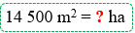  A. 14,5. B. 1,45. C. 145. D. 0,145.  Câu 5: Khẳng định nào sau đây sai?  A. 12 km² = 1 200 ha.  B. 1,2 km² = 120 ha.  C. 750 ha = 75 km².  D. 750 ha = 7,5 km².  - GV yêu cầu HS đọc kĩ đề bài, nắm được yêu cầu của bài rồi làm bài cá nhân.  - GV mời một vài HS chia sẻ kết quả, giải thích tại sao lại chọn đáp án đó. Cả lớp lắng nghe, bổ sung ý kiến cho bạn.  - GV chữa bài, chốt đáp án đúng. | - HS hoàn thành bài tập theo yêu cầu.  - Kết quả:  + Ki – lô – mét vuông thường dùng để đo diện tích đất của một tỉnh, một thành phố,..  + Héc – ta thường dùng để đo diện tích đất trong những ngành nông nghiệp, lâm nghiệp,...  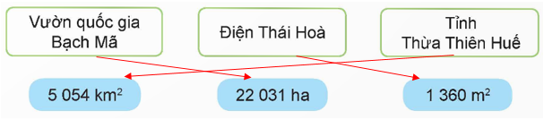  - HS chữa bài vào vở.  - HS hoàn thành bài tập theo yêu cầu.  - Kết quả:  a) 3 km² = 300 ha  b) 40 000 ha = 4 km²  c) 64 800 ha = 648 km²  - HS trình bày  - HS chữa bài vào vở.  - HS hoàn thành bài tập trắc nghiệm.  - Đáp án:  Câu 1: Đơn vị đo diện tích héc – ta được kí hiệu là ha.  Chọn A.  Câu 2: Diện tích hình vuông có cạnh 500 m là: 500 $×$ 500 = 250 000 (m²)  Ta có: 250 000 m² = 25 ha.  Chọn D.  Câu 3: Ta có: 19 ha = 190 000 m².  Chọn D.  Câu 4: Ta có: 14 500 m² = 1,45 ha.  Chọn B.  Câu 5: Ta có: 750 ha = 7,5 km².  Chọn C.  - HS chia sẻ kết quả  - HS lắng nghe
3. Vận dụng trải nghiệm.
- Mục tiêu:
+ Củng cố những kiến thức đã học trong tiết học để học sinh khắc sâu nội dung.
+ Vận dụng kiến thức đã học vào thực tiễn. Qua đó HS có cơ hội phát triển năng lực lập luận, tư duy toán học và năng lực giao tiếp toán học.
+ Tạo không khí vui vẻ, hào hứng, lưu luyến sau khi học sinh bài học.
- Cách tiến hành:
Nhiệm vụ 1: Hoàn thành BT1:  Chọn câu trả lời đúng?  Vườn quốc gia Phong Nha – Kẻ Bàng có diện tích là 123 326 ha.  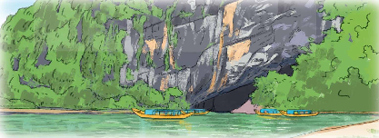  Số đo diện tích vườn quốc gia đó theo đơn vị ki – lô – mét vuông là:  A. 12,3326 km². B. 123,326 km².  C. 1 233,26 km². D. 12 332,6 km².  - GV cho HS đọc đề bài, làm bài cá nhân vào vở.  - GV HS kết quả nhất trình bày, cả lớp lắng nghe và nhận xét bài làm của bạn.  - GV nhận xét, chữa bài cho HS.  Nhiệm vụ 2: Hoàn thành BT2:  Người ta vừa xây dựng một nhà máy xử lí rác thải trên một khu đất hình vuộng cạnh 200m. Hỏi khu đất đó có diện tích là bao nhiêu héc – ta?  - GV mời 1 HS đọc đề bài.  - GV cho HS thảo luận nhóm đôi (cùng bàn) và làm bài cá nhân vào vở.  - GV mời đại diện nhóm có kết quả nhanh nhất trình bày.  - GV nhận xét, chữa bài và chốt đáp án | - HS hoàn thành bài tập theo yêu cầu.  Ta có: 123 326 ha = 1 233,26 km²  Vậy vườn quốc gia Phong Nha – Kẻ Bàng có diện tích là 1 233,26 km².  Chọn đáp án C.  - HS chữa bài vào vở.  - HS hoàn thành bài tập theo yêu cầu.  - Kết quả:  Diện tích khu đất là:  200 $×$ 200 = 40 000 (m²)  Ta có: 40 000 m² = 4 ha.  Vậy khu đất có diện tích là 4 ha.  - HS chữa bài vào vở.
IV. ĐIỀU CHỈNH SAU BÀI DẠY:
........................................................................................................................................................................................................................................................................................

HOẠT ĐỘNG TRẢI NGHIỆM
Tiết 2. HĐGD THEO CHỦ ĐỀ: CẢM XÚC CỦA EM
I. YÊU CẦU CẦN ĐẠT:
1. Năng lực đặc thù:
- Chia sẻ được những trải nghiệm cảm xúc của bản thân.
- Nhận diện được khả năng kiểm soát cảm xúc của bản thân.
2. Năng lực chung:
- NL tự chủ và tự học, NL giao tiếp và hợp tác, NL giải quyết vấn đề và sáng tạo, NL thiết kế và tổ chức hoạt động.
3. Phẩm chất:
- Thể hiện được tình cảm, cảm xúc của bản thân với mọi người cho phù hợp.
- Nhân ái, yêu thương mọi người xung quanh.
II. ĐỒ DÙNG DẠY – HỌC:
1. Giáo viên: Chương trình, các bài hát, các tấm thẻ ghi các trạng thái cảm xúc; Bảng phụ có ghi sẵn các mức độ kiểm soát cảm xúc.
Kiểm soát cảm xúc tốt | Luôn giữ được bình tĩnh và không có hành động  tức thời do cảm xúc tiêu cực gây ra.
Kiểm soát cảm xúc trung bình | Trong một số trường hợp giữ được bình tĩnh và không  có hành động tức thời do cảm xúc tiêu cực gây ra.
Kiểm soát cảm xúc chưa tốt | Không giữ được bình tĩnh và thường có hành động  tức thời do cảm xúc tiêu cực gây ra.
2. Học sinh: Giấy, bút, bút màu.
III. CÁC HOẠT ĐỘNG DẠY HỌC:
Hoạt động của giáo viên |  |  |  |  | Hoạt động của học sinh

A. Khởi động:

a) Mục tiêu: Tạo tâm thế cho HS, giúp đỡ HS ý thức được nhiệm vụ học tập, hứng thú với bài học mới.
b) Cách tiến hành  - Cho HS vận động theo bài hát: Múa Mẹ ơi có biết  https://youtu.be/0P9tyGHHqoQ?si=aTcKVU_2rSClXYcL |  |  |  |  | - HS thực hiện.

B. Khám phá:

* Hoạt động 1: Chia sẻ trải nghiệm cảm xúc của em

a) Mục tiêu:
HS nhận ra được những cảm xúc mà mình có thể kiểm soát hoặc chưa thể kiểm soát.
b) Cách tiến hành  (1) Làm việc nhóm:  - GV chia lớp thành các nhóm. GV nêu nhiệm vụ của hoạt động:  + Các nhóm quan sát vòng tròn các cảm xúc trong SGK trang 21. GV cũng có thể chuẩn bị các tấm thẻ có ghi các trạng thái cảm xúc: vui vẻ, lo lắng, hào hứng, tức giận, sợ hãi, buồn bã,...  - Yêu cầu các em lựa chọn các cảm xúc em có trong những ngày gần đây, Kể lại các tình huống tương ứng với các trạng thái cảm xúc mình gặp phải,  - Nêu những cảm xúc mà em có thể kiểm soát hoặc chưa thể kiểm soát được,  (2) Làm việc cả lớp:  - GV mời đại diện các nhóm chia sẻ trước lớp.  - GV đưa ra các gợi ý cụ thể cho HS chia sẻ như sau:  + Em đã trải qua những cảm xúc gì trong những ngày gần đây? Trong tỉnh huống cụ thể nào?  + Em có thể hay chưa thể kiểm soát cảm xúc đó? Vì sao?  - GV Kết luận: Trong cuộc sống hằng ngày, các em sẽ gặp rất nhiều tình huống khác nhau và trải qua nhiều trạng thái cảm xúc. Trong số đó, sẽ có những cảm xúc các em kiểm soát tốt và có những cảm xúc các em chưa thể kiểm soát được. Việc kiểm soát được cảm xúc sẽ giúp các em giữ được tinh thần luôn vui vẻ, an yên.  - GV mời một số HS chia sẻ trước lớp về những tình huống mà bản thân đã kiểm soát được cảm xúc,  - GV cho HS quan sát bảng phụ có ghi 3 mức độ kiểm soát cảm xúc. GV giới thiệu và hướng dẫn HS cách đánh giá khả năng kiểm soát cảm xúc của bản thân (theo 3 mức độ; tốt — trung bình – chưa tốt).  - HS tiến hành tự đánh giá khả năng kiểm soát cảm xúc của bản thân và chia sẻ kết quả tự đánh giá của mình.  - GV Kết luận: Có rất nhiều tình huống này sinh trong cuộc sống hằng ngày ở nhà, ở trường và ở cộng đồng. Các em cần đánh giá được khả năng  kiểm soát cảm xúc của bản thân để có biện pháp  thay đổi, điều chỉnh cảm xúc cho phù hợp giúp các |  |  |  |  | - HS ngồi vào nhóm, thực hiện nhiệm vụ.  - Quan sát SGK trang 21 và liên hệ.  - Lựa chọn cảm xúc của bản thân trong những ngày gần đây và chia sẻ trong nhóm.  - HS tham gia chia sẻ trước lớp  - Lắng nghe, rút kết kinh nghiệm cho bản thân.  - Thực hiện theo yêu cầu: Viết ra giấy các tình huống cần kiểm soát cảm xúc và trao đổi với bạn ngồi cạnh.  - HS chia sẻ trước lớp.  - HS chia sẻ trong nhóm những tình huống bản thân kiểm soát tốt cảm xúc.  - Chia sẻ trước lớp.  - Quan sát.  - Tự đánh giá.
em luôn giữ được bình tĩnh và không có hành động tức thời do cảm xúc tiêu cực gây ra. |  |  |  |  | - Lắng nghe, học tập.

D. Vận dụng:

a) Mục tiêu:
- HS biết vận dụng để kiểm soát cảm xúc của bản thân trong cuộc sống hằng ngày.
b) Cách tiến hành  GV hướng dẫn HS:  Thực hiện kiểm soát cảm xúc của bản thân trong cuộc sống hằng ngày.  Ghi lại nhật kí kiểm soát cảm xúc của bản thân theo gợi ý: |  |  |  |  | - HS vận dụng thực hiện.
STT | Tình huống | Cách ứng xử | Tự đánh giá
 |  |  | Kiểm soát cảm xúc tốt | Kiểm soát cảm xúc trung bình |  | Kiểm soát cảm xúc chưa tốt
IV. ĐIỀU CHỈNH SAU TIẾT DẠY:
…………………………………………………………………………………………………………………………………………………………………………………………
Thứ năm ngày 24 tháng 10 năm 2024
TOÁN
BÀI 16. CÁC ĐƠN VỊ ĐO DIỆN TÍCH (Tiết 1)
I. YÊU CẦU CẦN ĐẠT:
1. Năng lực đặc thù:
- Thực hiện được việc chuyển đổi giữa các đơn vị đo diện tích đã học.
- Vận dụng được việc chuyển đổi giữa các đơn vị đo diện tích đã học để giải quyết một số tình huống thực tế.
- Vận dụng được các kĩ năng, kiến thức đã học để giải quyết một số tình huống thực tế.
2. Năng lực chung:
- Năng lực giao tiếp, hợp tác: Trao đổi, thảo luận với giáo viên và bạn bè để thực hiện các nhiệm vụ học tập.
- Năng lực giải quyết vấn đề và sáng tạo: Sử dụng các kiến thức đã học ứng dụng vào thực tế, tìm tòi, phát hiện giải quyết các nhiệm vụ trong cuộc sống.
- Năng lực tư duy và lập luận toán học, năng lực giao tiếp toán học: Qua thực hành, luyện tập.
- Năng lực giải quyết vấn đề: Qua giải bài toán thực tế.
3. Phẩm chất:
- Chăm chỉ: Chăm học, ham học, có tinh thần tự học; chịu khó đọc sách giáo khoa, tài liệu và thực hiện các nhiệm vụ cá nhân.
- Trung thực: trung thực trong thực hiện giải bài tập, thực hiện nhiệm vụ, ghi chép và rút ra kết luận.
II. ĐỒ DÙNG DẠY HỌC:
- SGK và các thiết bị, học liệu và đồ dùng phục vụ cho tiết dạy.

III. HOẠT ĐỘNG DẠY HỌC:

Hoạt động của giáo viên |  |  |  | Hoạt động của học sinh
1. Khởi động:
- Mục tiêu:
+ Tạo không khí vui vẻ, phấn khởi trước giờ học.
+ Thông qua khởi động, giáo viên dẫn dắt bài mới hấp dẫn để thu hút học sinh tập trung.
- Cách tiến hành:
- GV tổ chức trò chơi khởi động  - GV dẫn dắt vào bài mới: “Tiết trước, các em đã được học cách chuyển đổi giữa các đơn vị đo diện tích (km2, ha , m2).Hôm nay, cô trò mình hãy cùng nhau hệ thống lại các đơn vị đo diện tích đã học và ôn tập cách chuyển đổi giữa các đơn vị đo diện tích đó. Chúng ta vào bài mới“Bài 16: Các đơn vị đo diện tích”. |  |  |  | - HS tham gia trò chơi  - HS lắng nghe.
2. Khám phá:
- Mục tiêu:
+ Hệ thống lại các đơn vị đo diện tích đã học và ôn tập cách chuyển đổi giữa các đơn vị đo diện tích đó.
- Cách tiến hành:
- GV chiếu hình ảnh và yêu cầu HS quan sát, đọc bóng nói.  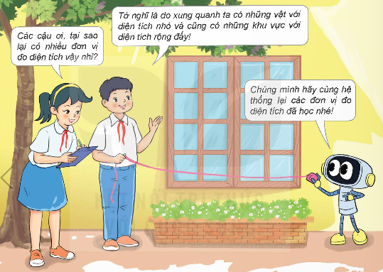  - GV nêu câu hỏi: “Em hãy nhắc lại các đơn vị đo diện tích đã được học”  - GV nêu câu hỏi: Trong các đơn vị đo diện tích đã học:  + Đơn vị đo diện tích nào lớn nhất?  + Đơn vị đo diện tích nào nhỏ nhất?  + Em hãy có nhận xét gì về mối quan hệ giữa các đơn vị đo diện tích ?  - GV hệ thống lại các đơn vị đo diện tích bằng bảng sau:  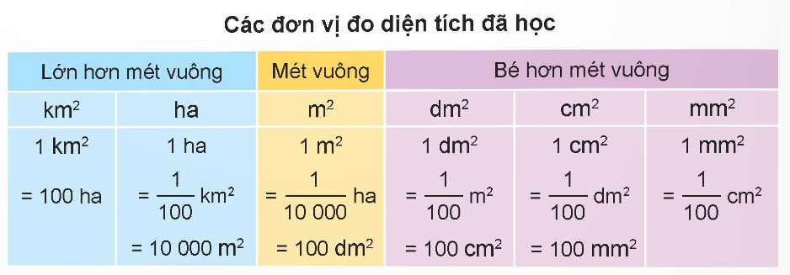 |  |  | - HS quan sát hình ảnh  - HS nhắc lại  - HS trả lời:  + Ki – lô – mét vuông là đơn vị đo diện tích lớn nhất  + Mi – li – mét vuông là đơn vị đo diệnt ích bé nhất.  + Trong bảng đơn vị đo diện tích:  Đơn vị lớn gấp 100 lần đơn vị bé tiếp liền.  Đơn vị bé bằng $\frac{1}{100}$ lần đơn vị lớn tiếp liền.
3. Hoạt động
- Mục tiêu:
+ Chuyển đổi được các đơn vị đo diện tích.
+ HS hoàn thành các bài tập 1, 2 ở mục hoạt động.
- Cách tiến hành:
Nhiệm vụ 1: Hoàn thành BT1  Chọn câu trả lời đúng.  Mai và Mi vừa làm một ngôi nhà bằng bìa cứng. Mặt sàn của ngôi nhà có dạng hình vuông với diện tích là 4 m². Diện tích mặt sàn của ngôi nhà đó tính theo đơn vị đề – xi – mét vuông là:  A. $\frac{4}{100}$ dm². B. $\frac{1}{400}$ dm².  C. 40 dm². D. 400 dm².  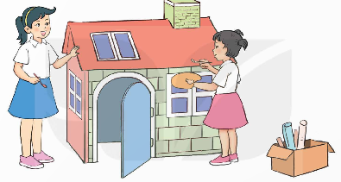  - GV mời 1 HS đọc đề bài.  - GV cho HS làm bài cá nhân vào vở, trao đổi kết quả với bạn cùng bàn.  - GV gọi HS trình bày bài.  - GV chữa bài và rút kinh nghiệm  Nhiệm vụ 2: Hoàn thành BT2  Số?  a) 5 km² = ? ha  12 m² = ? dm²  6 dm² = ? cm²  b) 600 ha = ? km²  2 500 dm² = ? m²  900 cm² = ? dm²  c) 2 m² 5 dm² = ? dm²  40 cm² 4 mm² = ? mm²  615 dm² = ? m² ? dm²  - GV cho HS làm bài cá nhân vào vở.  - Sau khi làm xong, HS trao đổi kết quả với bạn cùng bàn.  - GV mời 1 – 3 HS trình bày kết quả.  - GV chữa bài, yêu cầu HS nêu cách làm bài. |  | - HS hoàn thành bài tập theo yêu cầu.  - Kết quả:  Ta có: 4 m² = 400 dm².  Vậy diện tích mặt sàn của ngôi nhà là 400 dm².  Chọn đáp án D.  - 1 số HS đọc đề bài.  - HS làm bài vào vở.  - 1 HS trình bày.  - HS hoàn thành bài tập theo yêu cầu.  - Kết quả:  a) 5 km² = 500 ha  12 m² = 1 200 dm²  6 dm² = 600 cm²  b) 600 ha = 6 km²  2 500 dm² = 25 m²  900 cm² = 9 dm²  c) 2 m² 5 dm² = 205 dm²  40 cm² 4 mm² = 4004 mm²  615 dm² = 6 m² 15 dm²  - HS chữa bài vào vở.
3. Vận dụng trải nghiệm.
- Mục tiêu:
+ Củng cố những kiến thức đã học trong tiết học để học sinh khắc sâu nội dung.
+ Vận dụng kiến thức đã học vào thực tiễn. Qua đó HS có cơ hội phát triển năng lực lập luận, tư duy toán học và năng lực giao tiếp toán học.
+ Tạo không khí vui vẻ, hào hứng, lưu luyến sau khi học sinh bài học.
- Cách tiến hành:
Nhiệm vụ : Hoàn thành BT3  Chọn câu trả lời đúng.  Biết mặt bàn học của Việt có dạng hình chữ nhật. Diện tích mặt bàn đó khoảng:  A. 50 cm². B. 50 dm².  C. 50 m². D. 50 ha.  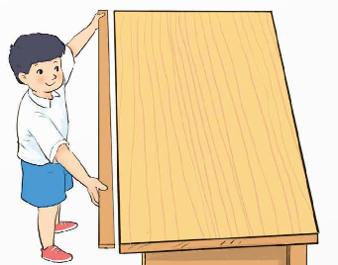  - GV cho HS quan sát hình trong SGK, thảo luận theo nhóm đôi (cùng bàn).  - GV mời đại diện nhóm có kết quả nhanh nhất trình bày cách làm.  - GV nhận xét, chốt đáp án. | - HS hoàn thành bài tập theo yêu cầu.  - Đáp án:  Chọn đáp án B.  - Thảo luận nhóm đôi  - Đại diện nhóm trình bày.  - HS làm bài và chữa bài vào vở
IV. ĐIỀU CHỈNH SAU BÀI DẠY:

TIẾNG VIỆT
Tiết 3. VIẾT
Bài: VIẾT ĐOẠN VĂN TẢ PHONG CẢNH
I. YÊU CẦU CẦN ĐẠT:
1. Năng lực đặc thù:
- Viết được đoạn văn tả phong cảnh (cách triển khai ý trong đoạn văn, cách lựa chọn từ ngữ, cách sử dụng biện pháp so sánh,...) để làm nổi bật đặc điểm của phong cảnh.
- Phát triển năng lực ngôn ngữ.
- Biết vận dụng kiến thức từ bài học để vận dụng vào thực tiễn
2. Năng lực chung:
- Năng lực tự chủ, tự học: Tích cực học tập, tiếp thu kiến thức để thực hiện tốt nội dung bài học.
- Năng lực giải quyết vấn đề và sáng tạo: Nâng cao kĩ năng tìm hiểu bài văn tả phong cảnh, vận dụng bài đọc vào thực tiễn.
- Năng lực giao tiếp và hợp tác: Phát triển năng lực giao tiếp trong trò chơi và hoạt động nhóm.
3. Phẩm chất:
- Phẩm chất nhân ái: Thông qua bài học, biết lắng nghe ý kiến của bạn nêu để xem xét và thống nhất.
- Phẩm chất chăm chỉ: Có ý thức tự giác trong học tập, trò chơi và vận dụng.
- Phẩm chất trách nhiệm: Biết giữ trật tự, lắng nghe và học tập nghiêm túc.
II. ĐỒ DÙNG DẠY HỌC.
- Kế hoạch bài dạy, bài giảng Power point.
- SGK và các thiết bị, học liệu phụ vụ cho tiết dạy.
III. HOẠT ĐỘNG DẠY HỌC.
Hoạt động của giáo viên | Hoạt động của học sinh
1. Khởi động:
- Mục tiêu:
+ Tạo không khí vui vẻ, khấn khởi trước giờ học.
+ Kiểm tra kiến thức đã học của học sinh ở bài trước.
- Cách tiến hành:
- GV có thể cho HS nhớ lại kiểu bài văn miêu tả:  + Lớp 2 và lớp 3, được luyện viết đoạn văn tả đồ vật.  + Lớp 4, được luyện viết đoạn văn và bài văn tả con vật, tả cây cối.  + Lớp 5, được luyện viết đoạn văn, bài văn tả phong cảnh. (GV nói cho HS biết các em sẽ được luyện viết đoạn văn, bài văn tả người ở học kì II).  + GV giới thiệu bài học mới: Ở tiết học trước, chúng ta đã đi tìm hiểu cách lập dàn ý cho bài văn tả phong cảnh. Trong tiết học này, HS sẽ tìm hiểu cách viết đoạn văn tả phong cảnh. | - HS lắng nghe và tự tổng hợp kiến thức về kiểu bài văn miêu tả đã học.  - HS lắng nghe và ghi tên bài
2. Khám phá:
- Mục tiêu:
+ Giúp HS nhận biết các cách triển khai ý trong một đoạn tả phong cảnh: xác định nội dung chính của đoạn văn, trình tự miêu tả (theo vị trí quan sát phong cảnh), cách sử dụng những từ ngữ gợi tả, biện pháp so sánh,... để làm nổi bật đặc điểm của phong cảnh được miêu tả.
+ Phát triển năng lực ngôn ngữ.
- Cách tiến hành:
Hoạt động 1: Tìm hiểu các đoạn văn tả phong cảnh  Đọc các đoạn văn dưới dây và trả lời câu hỏi.  a. Trong rừng trúc có một con suối nhỏ, nước rất trong. Suối chảy lững lờ, làm những sợi rêu xanh bám vào những tảng đá xám hai bên bờ nhảy múa nhịp nhàng. Ở giữa dòng, một bầy cá nhỏ chỉ bằng ngón tay út ve vẩy vây và đuôi, miệng khé há ra, lặng lẽ bơi đứng. Gần như không có một tiếng động nào báo hiệu sự có mặt của con suối ở quãng rừng có lẽ là đầu nguồn này. Bên kia suối, đã thấy những chiếc măng trúc non bị nhím ăn dở, chân chúng in lỗ chỗ như vết chân chuột. Những cây trúc vàng óng, vút cao, đã bắt đầu trổ hoa. Hoa trúc cứng và vàng, không có hương vị gì, vậy mà đâu đó, vẫn thoảng một mùi thơm nhẹ nhõm, xa ngái,...  (Theo Trần Nhuận Minh)  - Đoạn văn tả phong cảnh gì?  - Tác giả quan sát, cảm nhận vẻ đẹp của phong cảnh bằng những giác quan nào?  - Phong cảnh được miêu tả theo trình tự thời gian hay không gian?  b. Biển luôn thay đổi màu tuỳ theo sắc mây trời. Trời xanh thẳm, biển cũng thẳm xanh như dâng cao lên, chắc nịch. Trời rải mây trắng nhạt, biển mơ màng dịu hơi sương. Trời âm u mây mưa, biển xám xịt nặng nề. Trời ầm ầm dông gió, biển đục ngầu, giận dữ,... Như một con người biết buồn vui, biển lúc tẻ nhạt, lạnh lùng, lúc sôi nổi, hả hê, lúc đăm chiêu, gắt gỏng. Biển nhiều khi rất đẹp, ai cũng thấy như thế. Nhưng có một điều ít ai chú ý là: vẻ đẹp của biển, vẻ đẹp kì diệu muôn màu muôn sắc ấy phần rất lớn là do mây, trời và ánh sáng tạo nên.  (Theo Vũ Tú Nam)  - Tìm câu chủ đề của đoạn văn.  - Theo em, tác giả đã quan sát biển, trời vào những thời điểm nào?  - Tìm và nêu tác dụng của hình ảnh so sánh và nhân hoá trong đoạn văn.  - GV nhận xét, đánh giá hoạt động của HS.  3. Thực hành, luyện tập:  - GV tổ chức cho HS xác định yêu cầu của BT2: Dựa vào kết quả quan sát phong cảnh ở Bài 12 và dàn ý đã lập ở Bài 13, viết đoạn văn tả một đặc điểm nổi bật của cảnh ao hồ, sông suối hoặc biển đảo.  + GV cho HS thảo luận, tìm ý trả lời theo hướng dẫn:  - Chọn cảnh muốn tả.  - Nêu đặc điểm nổi bật của cảnh.  - Trình tự miêu tả của cảnh.  - Những sự vật xung quanh cảnh đó.  + GV gọi 1 – 2 HS đại diện trình bày ý kiến.  + GV nhận xét, chốt đáp án |  | - HS đọc yêu cầu đề bài  - Đoạn văn miêu tả dòng suối nhỏ trong rừng trúc.  - Tác giả quan sát và cảm nhận vẻ đẹp của cảnh vật bằng nhiều giác quan: mắt nhìn, tai nghe, mũi ngửi,...  - Tác giả miêu tả cảnh vật theo trình tự không gian.  - Câu mở đoạn: Biển luôn thay đổi màu  tùy theo sắc của mây trời.  - Tác giả quan sát biển trời vào những ngày, những lúc thời tiết khác nhau.  - HS phát biểu ý kiến.  - HS làm theo hướng dẫn của GV  - HS trình bày trước lớp  - HS lắng nghe.
3. Vận dụng trải nghiệm.
- Mục tiêu:
+ Củng cố những kiến thức đã học trong tiết học để học sinh khắc sâu nội dung.
+ Tạo không khí vui vẻ, hào hứng, lưu luyến sau khi học sinh bài học.
- Cách tiến hành:
- GV có thể khích lệ HS chia sẻ ý kiến tự đánh giá dàn ý của mình và của bạn | - HS thảo luận trong nhóm để đưa ra những phương án để chỉnh sửa, hoàn thiện.
IV. ĐIỀU CHỈNH SAU BÀI DẠY:
...........................................................................................................................................
…………………………………………………………………………………………...

LUYỆN TẬP TIẾNG VIỆT
Luyện đọc bài: MẦM NON
I. YÊU CẦU CẦN ĐẠT:
1. Năng lực đặc thù:
- Củng cố cách đọc đúng toàn bộ văn bản Mầm non. Đọc diễn cảm phù hợp với lời kể, tả giàu hình ảnh, giàu cảm xúc trong bài.
- Hiểu và nắm chắc được bài đọc: Vẻ đẹp của thiên nhiên vào thời khắc chuyển mùa từ đông sang xuân. Cảm nhận được tình yêu của tác giả đối với vẻ đẹp bình dị của thiên nhiên, đất nước
- Phát triển năng lực ngôn ngữ.
2. Năng lực chung.
- Năng lực tự chủ, tự học: Tích cực luyện đọc, cố gắng luyện đọc đúng, luyện đọc diễn cảm tốt.
3. Phẩm chất.
- Phẩm chất nhân ái: Thông qua bài biết yêu thiên nhiên xung quanh mình
- Phẩm chất chăm chỉ: Có ý thức tự giác tập đọc, trả lời các câu hỏi.
- Phẩm chất trách nhiệm: Biết giữ trật tự, lắng nghe và học tập nghiêm túc.
II. ĐỒ DÙNG DẠY HỌC:
- Kế hoạch bài dạy.
- SGK.
III. HOẠT ĐỘNG DẠY HỌC:
Hoạt động của giáo viên | Hoạt động của học sinh
1. Khởi động:  - Mục tiêu:  + Tạo không khí vui vẻ, khấn khởi trước giờ học.  - Cách tiến hành:  - GV yêu HS làm việc theo nhóm đôi và thảo luận: Trao đổi với bạn về những thay đổi khi giao mùa (mùa thu sang mùa đông, mùa đông sang mùa xuân, mùa mưa sang mùa khô,…).  - GV mời đại diện 1 – 2 nhóm đôi trình bày ý kiến trước lớp.  2. Luyện đọc lại:  - GV hướng dẫn HS học thuộc lòng  – Tổ chức cho HS thi đọc thuộc lòng  – GV nhắc HS về nhà tiếp tục học thuộc  lòng bài thơ (nếu chưa thuộc).  4. Vận dụng trải nghiệm.  - Mục tiêu:  + Củng cố những kiến thức đã học trong tiết học để học sinh khắc sâu nội dung.  + Biết vận dụng bài học vào thực tiễn cuộc sống  + Tạo không khí vui vẻ, hào hứng, lưu | - HS làm việc nhóm đôi.  - HS trình bày ý kiến trước lớp, các HS khác lắng nghe.  – HS làm việc cá nhân, tự học thuộc lòng toàn bài (luyện đọc nhiều lần từng  khổ thơ).  – HS xung phong đọc thuộc lòng trước  lớp.

luyến sau khi học sinh bài học.
- Cách tiến hành:
- GV có thể khích lệ HS nêu cảm xúc, suy nghĩ của mình sau khi đọc bài đọc.  - GV nhận xét tiết học, khen ngợi các em có  nhiều cố gắng hoặc có nhiều đóng góp để tiết  học hiệu quả.  - Dặn dò bài về nhà. | - HS có thể phát biểu các ý kiến khác nhau. Ví dụ:  Bài thơ Mầm non mang đến cho em rất nhiều cảm xúc về vẻ đẹp kì lạ nhưng cũng rất đỗi thân quen của thiên nhiên. Cảnh vật thay đổi theo mùa, nhất là từ mùa đông sang mùa xuân, có thể em đã được nhìn thấy ở ngay tại nơi em sinh sống. Nhưng nhờ có bài thơ mà em đã nhìn thấy, cảm nhận được sức sống diệu kì của thiên nhiên. Từng nhánh cỏ, đám mây, dòng suối đến loài vật cũng biết khao khát mùa xuân, khao khát sự sống mạnh mẽ.  - HS lắng nghe.
IV. ĐIỀU CHỈNH SAU BÀI DẠY:
.......................................................................................................................................
.......................................................................................................................................

Thứ sáu ngày 25 tháng 10 năm 2024
TOÁN
BÀI 16. CÁC ĐƠN VỊ ĐO DIỆN TÍCH (Tiết 2)
I. YÊU CẦU CẦN ĐẠT:
1. Năng lực đặc thù:
- Thực hiện được việc chuyển đổi giữa các đơn vị đo diện tích đã học.
- Vận dụng được việc chuyển đổi giữa các đơn vị đo diện tích đã học để giải quyết một số tình huống thực tế.
- Vận dụng được các kĩ năng, kiến thức đã học để giải quyết một số tình huống thực tế.
2. Năng lực chung:
- Năng lực giao tiếp, hợp tác: Trao đổi, thảo luận với giáo viên và bạn bè để thực hiện các nhiệm vụ học tập.
- Năng lực giải quyết vấn đề và sáng tạo: Sử dụng các kiến thức đã học ứng dụng vào thực tế, tìm tòi, phát hiện giải quyết các nhiệm vụ trong cuộc sống.
- Năng lực tư duy và lập luận toán học, năng lực giao tiếp toán học: Qua thực hành, luyện tập.
- Năng lực giải quyết vấn đề: Qua giải bài toán thực tế.
3. Phẩm chất:
- Chăm chỉ: Chăm học, ham học, có tinh thần tự học; chịu khó đọc sách giáo khoa, tài liệu và thực hiện các nhiệm vụ cá nhân.
- Trung thực: trung thực trong thực hiện giải bài tập, thực hiện nhiệm vụ, ghi chép và rút ra kết luận.
II. ĐỒ DÙNG DẠY HỌC:
- SGK và các thiết bị, học liệu và đồ dùng phục vụ cho tiết dạy.

III. HOẠT ĐỘNG DẠY HỌC:
Hoạt động của giáo viên | Hoạt động của học sinh
1. Khởi động:  - Mục tiêu:  + Tạo không khí vui vẻ, phấn khởi trước giờ học.  + Thông qua khởi động, giáo viên dẫn dắt bài mới hấp dẫn để thu hút học sinh tập trung.  - Cách tiến hành:  - GV mở bài hát vui vẻ để khởi động  - GV dẫn dắt vào bài mới:  2. Luyện tập:  - Mục tiêu:  + HS thực hiện được việc chuyển đổi giữa các đơn vị đo diện tích đã học dưới dạng số thập phân.  - Cách tiến hành:  Nhiệm vụ 1: Hoàn thành BT1:  Chọn số đo phù hợp với diện tích của mỗi đồ vật, địa danh dưới đây. | - HS khởi động theo bài hát  - HS lắng nghe.
- HS hoàn thành bài tập theo yêu cầu.
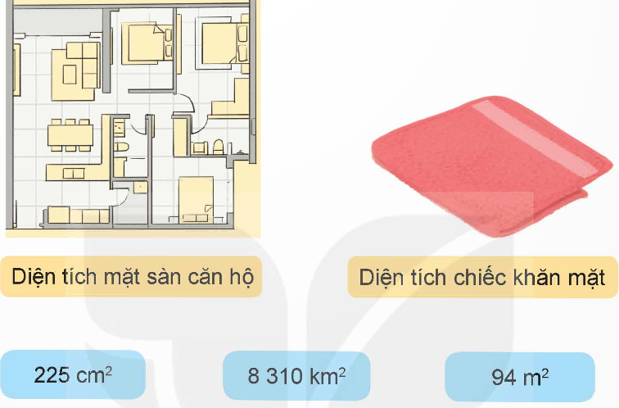  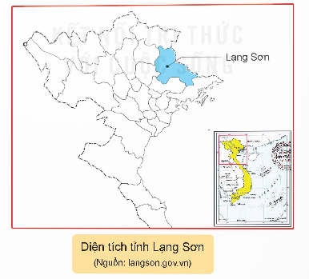  - GV nhận xét, chốt đáp án.  Nhiệm vụ 2: Hoàn thành BT2:  Số?  a) 30 dm² = ? m²  271 mm² = ? dm²  54 m² = ? ha  b) 3 m² 7 dm² = ? m²  8 cm² 10 mm² = ? cm²  12 km² 50 ha = ? km²  - GV hướng dẫn HS:  Ví dụ: 52 mm² = ? cm²  + Viết số đo diện tích dưới dạng phân số thập phân hoặc hỗn số có phần phân số là phân số thập phân.  52 mm² = $\frac{52}{100}$ cm²  + Viết phân số thập phân hoặc hỗn số có phần phân số là phân số thập phân vừa tìm được dưới dạng số thập phân.  $\frac{52}{100}$ cm² = 0,52 cm².  Viết gọn: 52 mm² = 0,52 cm².  - GV nhận xét, chữa bài cho HS.  Nhiệm vụ 3: Hoàn thành BT trắc nghiệm:  Câu 1: Số thích hợp điền vào chỗ chấm là:  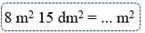  A. 8,15. B. 81,5. C. 815. D. 0,815.  Câu 2: Mỗi số đo đơn vị diện tích gấp bao nhiêu lần đơn vị bé hơn tiếp liền?  A. 10. B. 1 000.  C. 20. D. 100.  Câu 3: Mỗi số đo đơn vị diện tích bằng bao nhiêu lần đơn vị lớn hơn tiếp liền?  A. $\frac{1}{10}$. B.$\frac{1}{20}$.  C. $\frac{1}{50}$. D. $\frac{1}{100}$.  Câu 4: Số thích hợp điền vào “?” là:  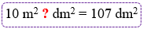  A. 17. B. 7. C. 70. D. 170.  Câu 5: Khẳng định nào sau đây đúng?  A. 23 km² 8 ha = 23,8 km².  B. 975 m² = 9,75 ha.  C. 56 ha = 0,56 km².  D. 14 cm² 3 mm² = 14,3 mm².  - GV yêu cầu HS đọc kĩ đề bài, nắm được yêu cầu của bài rồi làm bài cá nhân.  - GV mời một vài HS chia sẻ kết quả, giải thích tại sao lại chọn đáp án đó. Cả lớp lắng nghe, bổ sung ý kiến cho bạn.  - GV chữa bài, chốt đáp án đúng. |  | - HS hoàn thành bài tập theo yêu cầu.  - Kết quả:  + Diện tích mặt sàn căn hộ là 94 m².  + Diện tích chiếc khăn mặt là 225 cm².  + Diện tích tỉnh Lạng Sơn là 8 310 km².  - HS chữa bài vào vở.  - HS chú ý lắng nghe.  - HS hoàn thành bài tập theo yêu cầu.  - Kết quả:  a) 30 dm² = 0,3 m²  271 mm² = 0,0271 dm²  54 m² = 0,0054 ha  b) 3 m² 7 dm² = 3,07 m²  8 cm² 10 mm² = 8,1 cm²  12 km² 50 ha = 12,5 km²  - HS chữa bài vào vở.  - HS hoàn thành bài tập trắc nghiệm.  - Đáp án:  Câu 1: Ta có: 8 m² 15 dm² = 8,15 m².  Chọn A.  Câu 2: Mỗi số đo đơn vị diện tích gấp 100 lần đơn vị bé hơn tiếp liền.  Chọn D.  Câu 3: Mỗi số đo đơn vị diện tích bằng $\frac{1}{100}$ lần đơn vị lớn hơn tiếp liền.  Chọn D.  Câu 4: Ta có: 10 m² 7 dm² = 107 dm².  Chọn B.  Câu 5: Ta có: 56 ha = $\frac{56}{100}$ km² = 0,56 km².  Chọn C.
3. Vận dụng trải nghiệm.
- Mục tiêu:
+ Củng cố những kiến thức đã học trong tiết học để học sinh khắc sâu nội dung.
+ Vận dụng kiến thức đã học vào thực tiễn. Qua đó HS có cơ hội phát triển năng lực lập luận, tư duy toán học và năng lực giao tiếp toán học.
+ Tạo không khí vui vẻ, hào hứng, lưu luyến sau khi học sinh bài học.
- Cách tiến hành:
Nhiệm vụ 1: Hoàn thành BT3:  Chọn câu trả lời đúng?  Ô cửa sổ thông gió ở bếp nhà Mai có dạng hình chữ nhật với chiều dài 1 m và chiều rộng $\frac{3}{5}$ m. Diện tích của ô cửa sổ đó là:  A. $\frac{3}{5}$ m. B. $\frac{3}{5}$ dm².  C. 600 dm². D. 60 dm².  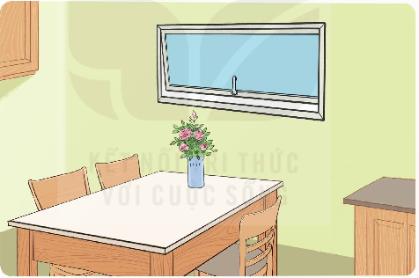  - GV cho HS đọc đề bài, làm bài cá nhân vào vở.  - GV nhận xét, chữa bài cho HS. | - HS hoàn thành bài tập theo yêu cầu.  - Kết quả:  Diện tích của ô cửa sổ là:  1 $×\frac{3}{5}$ = $\frac{3}{5}$ (m²)  Ta có: $\frac{3}{5}$ m² = $\frac{6}{10}$ m² = 0,6 m² = 60 dm²  Vậy diện tích ô cửa sổ là 60 dm².  Chọn đáp án D.  - HS chữa bài vào vở
IV. ĐIỀU CHỈNH SAU BÀI DẠY:
..................................................................................................................................................................................................................................................................
TIẾNG VIỆT
Tiết 4. ĐỌC MỞ RỘNG
I. YÊU CẦU CẦN ĐẠT:
1. Năng lực đặc thù:
- Đọc văn bản thông tin về vật thể hoặc hiện tượng trong thế giới tự nhiên (núi, hang động, gió, mưa, động đất,...), viết đượ c phiếu đọc sách và trao đổi với bạn hoặc người thân về thông tin đã đọc
- Phát triển năng lực ngôn ngữ.
- Biết vận dụng kiến thức từ bài học để vận dụng vào thực tiễn: Rèn luyện thói quen đọc sách và biết thể hiện suy nghĩ, cảm xúc của mình về câu chuyện đã đọc.
2. Năng lực chung:
- Năng lực tự chủ, tự học: Tích cực học tập, tiếp thu kiến thức để thực hiện tốt nội dung bài học.
- Năng lực giải quyết vấn đề và sáng tạo: Tự tin, mạnh dạn, biết trao đổi nhận xét trong giao tiếp.
- Năng lực giao tiếp và hợp tác: Nâng cao kĩ năng nói và nghe trong giao tiếp.
3. Phẩm chất:
- Phẩm chất yêu nước: Biết yêu thiên nhiên qua quan sát và tìm hiểu các hình ảnh trong bài.
- Phẩm chất nhân ái: Thông qua bài học, biết lắng nghe và nhận xét về bạn.
- Phẩm chất chăm chỉ: Có ý thức tự giác trong học tập, trò chơi và vận dụng.
- Phẩm chất trách nhiệm: Biết giữ trật tự, lắng nghe và học tập nghiêm túc.
II. ĐỒ DÙNG DẠY HỌC.
- Kế hoạch bài dạy, bài giảng Power point.
- SGK và các thiết bị, học liệu phụ vụ cho tiết dạy.
III. HOẠT ĐỘNG DẠY HỌC.
Hoạt động của giáo viên | Hoạt động của học sinh
1. Khởi động:
- Mục tiêu:
+ Tạo không khí vui vẻ, khấn khởi trước giờ học.
+ Kiểm tra kiến thức đã học của học sinh ở bài trước.
- Cách tiến hành:
- GV chiếu clip về cảnh núi lửa đang phun trào  – GV hỏi HS: Nói về những gì em quan sát được trong clip. Nêu cảm xúc của em khi xem clip  - GV nhận xét và dẫn dắt vào bài mới: clip chúng ta vừa xem cho thấy sự hung hãn của núi lửa phun trào. Lịch sử thế giới cho biết,  cách đây hàng triệu năm, đã có những thành phố bị nhấn chìm bởi núi lửa. Nhìn cảnh núi lửa hoạt động, chúng ta nghĩ tới cơn giận dữ của mẹ thiên nhiên. Nhưng liệu có phải lúc nào mẹ thiên nhiên cũng giận dữ như thế với con người không? Bài đọc mở rộng hôm nay, sẽ mang đến cho các em cơ hội được khám phá , tìm hiểu sự kì bí của thiên nhiên không chỉ ở Việt Nam mà còn ở các nước trên hành tinh này. | - GV xem clip.  – 1 – 2 em phát biểu ý kiến cho mỗi cách khởi động của GV.  (Câu trả lời của HS có thể là: Em thấy cảnh núi lửa đang phun trào dữ dội. Từng dòng nham thạch chảy xuống chân núi như những dòng lửa. Nhìn sự tuôn chảy của dòng nham thạch, em cảm nhận được sức nóng, độ huỷ diệt của núi lửa. Em cảm thấy thiên nhiên thật hung dữ và bí hiểm.  - HS lắng nghe và ghi tên bài
2. Khám phá:
- Mục tiêu:
+ Biết cách đọc mở rộng chủ điểm về hành tinh và hiện tượng tự nhiên giúp các em mở rộng hơn về chủ điểm, rèn luyện thói quen đọc sách và biết thể hiện suy nghĩ, cảm xúc của mình về câu chuyện đã đọc.
+ Giúp HS có thêm những câu chuyện bổ ích, củng cố được kĩ năng chia sẻ nội dung cuốn sách, cảm xúc suy nghĩ của bản thân về những điều đọc được và đọc cho nhau nghe những đoạn văn hay, những chi tiết, hình ảnh thú vị …
+ Phát triển năng lực ngôn ngữ.
- Cách tiến hành:
Hoạt động 1: Viết vào phiếu đọc sách theo mẫu trong SHS và chuẩn bị thông tin  - GV giao nhiệm vụ cho HS ở BT 1, 2 theo những yêu cầu sau:  + Đọc phiếu đọc sách dưới đây:  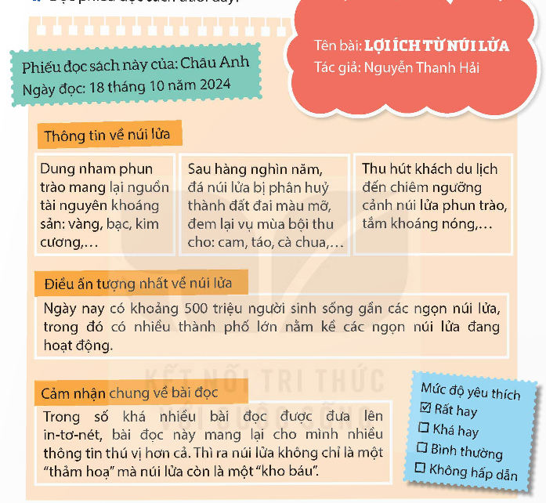  + Đọc sách báo về núi, hang động, đại dương, các hành tinh trong hệ Mặt Trời,… hoặc hiện tượng trong thế giới tự nhiên (núi lửa phun trào, lốc xoáy, mưa đá,…).  - GV hướng dẫn HS làm việc cá nhân:  + Chuẩn bị câu chuyện trong đề bài đã yêu cầu theo mẫu bao gồm: thông tin, điều ấn tượng, cảm nhận chung về bài đọc.  + Viết phiếu đọc sách theo mẫu trong sách, khuyến khích HS sáng tạo.  + Ngoài ra, HS sáng tạo thêm những thông tin mới được cập nhật hiện nay.  - GV mời 1 – 2 HS trình bày bài làm của mình, các HS khác theo dõi và nhận xét.  - GV nhận xét, đánh giá hoạt động của HS. |  | - HS đọc nhiệm vụ BT.  - HS lắng nghe hướng dẫn của GV.  - HS trình bày bài làm của mình.  - HS lắng nghe, tiếp thu.
Hoạt động 2: Trao đổi với bạn về câu chuyện đã đọc  - GV giao nhiệm vụ cho HS ở BT3: Viết  phiếu đọc sách và dựa vào đó chia sẻ với bạn những thông tin mà em đọc được:  Em có thể chọn một trong các hoạt động sau:  + Giới thiệu tên cuốn sách, tên tác giả, thể loại của cuốn sách đó.  + Tóm tắt nội dung cuốn sách.  + Đọc cho bạn nghe những thông tin thú vị.  + Cảm nhận của bản thân về những chi tiết, hình ảnh, về nội dung cuốn sách  + Rút ra nhận xét, đánh giá về cả cuốn sách.  - GV tổ chức hoạt động thảo luận cho HS, GV khuyến khích HS nêu câu hỏi và có những phản biện thể hiện quan điểm cá nhân.  - GV nhận xét, đánh giá hoạt động của HS. - GV nhận xét, tuyên dương |  | - HS đọc nhiệm vụ BT.  - HS thực hiện hoạt động theo hướng dẫn của GV.  - HS lắng nghe, tiếp thu.
3. Vận dụng trải nghiệm
- Mục tiêu:
+ Củng cố những kiến thức đã học trong tiết học để học sinh khắc sâu nội dung.
+ Biết vận dụng kiến thức từ bài học để vận dụng vào thực tiễn: Tự tin, mạnh dạn, biết trao đổi nhận xét trong giao tiếp.
+ Tạo không khí vui vẻ, hào hứng, lưu luyến sau khi học sinh bài học.
- Cách tiến hành:
- GV giao nhiệm vụ cho HS ở BT4:  1/ Sưu tầm tranh ảnh về những địa điểm du lịch được hình thành từ núi lửa.  2/ Trao đổi với người thân về những ngọn lửa nổi tiếng trên thế giới  - GV gợi ý cho HS:  + Ở BT1, GV tổ chức kĩ thuật Phòng tranh cho HS thực hiện nhiệm vụ: Mỗi HS sẽ chuẩn bị một vài bức tranh đã được yêu cầu từ trước và sẽ dán bức tranh xung quanh lớp học cho các HS khác nhìn thấy và nhận xét.  + Ở BT2, GV yêu cầu HS hoàn thiện bài tập ở nhà. | - HS đọc nhiệm vụ của BT.  - HS làm theo hướng dẫn của GV.  - HS chú ý lắng nghe.  - HS lắng nghe và tiếp thu.  - HS lắng nghe và tiếp thu.
IV. ĐIỀU CHỈNH SAU BÀI DẠY:
…………………………………………………………………………………………………………………………………………………………………………

KHOA HỌC
Bài 5. NĂNG LƯỢNG VÀ NĂNG LƯỢNG CHẤT ĐỐT (Tiết 2)
I. YÊU CẦU CẦN ĐẠT:
1. Năng lực đặc thù:
- Nêu được một số nguồn năng lượng chất đốt và vai trò của chúng trong đời
sống và sản xuất.
2. Năng lực chung:
- Năng lực tự học: HS quan sát hình ảnh, đọc thông tin trong SGK, tìm kiếm thông tin qua sách báo, internet.
- Năng lực giao tiếp, hợp tác: HS trao đổi, trình bày ý kiến về vai trò của chất đốt.
3. Phẩm chất:
- Phẩm chất yêu nước: HS có ý thức bảo vệ môi trường .
- Phẩm chất chăm chỉ: HS ham tìm hiểu, học hỏi.
- Phẩm chất trung thực: Trung thực trong thực hiện giải bài tập, thực hiện nhiệm vụ, ghi chép và rút ra kết luận.
* Tích hợp hợp Sử dụng năng lượng tiết kiệm và hiệu quả.
II. ĐỒ DÙNG DẠY HỌC:
1. GV:
- Tranh ảnh, clip sưu tầm thêm về các nguồn năng lượng, về sử dụng năng lượng chất đốt.
2. HS:
- Bút dạ, bút màu, giấy A3.
III. CÁC HOẠT ĐỘNG DẠY HỌC:
Hoạt động của giáo viên | Hoạt động của học sinh
A. Khởi động:
a) Mục tiêu:
- Tạo cảm xúc vui tươi, hứng thú của HS trước giờ học.
- Nhắc lại kiến thức cũ, giới thiệu bài mới.
b) Cách thực hiện:
+ Kể tên các nguồn cung cấp năng lượng cho hoạt động của con người, máy móc, ....  - GV cho nhận xét và giới thiệu bài. | + HS chia sẻ.  - HS lắng nghe.
- Khám phá:
2. Năng lượng chất đốt
Hoạt động 2: Tìm hiểu về vai trò một số loại chất đốt
a) Mục tiêu: Nêu được một số nguồn năng lượng chất đốt và vai trò của chúng trong đời sống và sản xuất.
b) Cách tiến hành
Bước 1. Làm việc nhóm  GV yêu cầu HS quan sát các hình 7 – 10, trang 25 SGK, thảo luận :  + Kể tên chất đốt được sử dụng trong hình.  + Nêu vai trò của chúng  Bước 2. Làm việc cả lớp  – GV yêu cầu một số đại diện nhóm HS trình bày kết quả, các nhóm khác nhận xét, bổ sung ; (nếu có).  - GV nhận xét, bổ sung , kết luận về một số chất đốt.  – Tiếp theo, GV yêu cầu HS đọc nội dung mục Em có biết, trang 25 SGK, có thể giới thiệu thêm hình ảnh, clip về khai thác, sản xuất chất đốt.  Bước 3. Làm việc nhóm  − GV cho HS làm việc nhóm, trả lời các câu hỏi trong mục Thảo luận và Luyện tập, Vận dụng, trang 26 SGK:  1. Than đá được sử dụng vào những việc gì? Ngoài than đá, kể tên một số loại than khác mà em biết.  2. Xăng, dầu được sử dụng vào việc gì?  3. Nêu ích lợi của việc sử dụng khí sinh học.  4. Gia đình và địa phương em thường sử dụng chất đốt vào những việc gì?  Bước 4. Làm việc cả lớp  GV yêu cầu một số nhóm HS trình bày kết quả. Các nhóm khác nhận xét, bổ sung. | - HS quan sát tranh, thảo luận theo nhóm  - HS chia sẻ, HS khác bổ sung cho bạn.  + Hình 1: Chất đốt là than. Than cháy sinh ra năng lượng làm quay tua bin chạy máy phát điện và sinh ra điện.  + Hình 2: Chất đốt là ga. Ga cháy sinh ra năng lượng nhiệt làm thức ăn chín.  + Hình 3: Chất đốt là củi. Củi cháy sinh ra năng lượng nhiệt làm thức ăn chín.  + Hình 4: Chất đốt là xăng dầu. Xăng dầu bị đốt cháy sinh ra năng lượng làm xe di chuyển được.  - HS lắng nghe.  - HS đọc  - HS thảo luận theo nhóm  - Than được sử dụng làm chất đốt trong gia đình, ở lò hơi của nhà máy nhiệt điệt, luyện kim, ....  - Các loại than khác: than bùn, than củi, than họa tính, than chì, than cốc, than mỏ  - Xăng dầu dùng làm chất đốt để chạy máy móc  - Khí sinh học là nguôn chất đốt được sử dụng trong đun nấu, tạo ra điện để thắp sáng, ....Sử dụng khí sinh học thay thế các chất đốt truyền thống giúp giảm thiểu ô nhiễm môi trường, giảm lượng chất thải, giảm hiệu ứng nhà kính gây biến đổi khí hậu…  - HS trả lời  - HS chia sẻ trước lớp
- Thực hành, luyện tập:
Hoạt động 3: Thực hành tìm hiểu vai trò của chất đốt
a) Mục tiêu:
- Thu thập, xử lí thông tin và trình bày (bằng những hình thức khác nhau) về vai trò của chất đốt.
b) Cách tiến hành:
Bước 1. Làm việc nhóm  GV yêu cầu nhóm trưởng cùng các bạn trong nhóm:  – Lựa chọn một trong các chủ đề về vai trò của chất đốt.  – Phân công trong nhóm, tiến hành thu thập thông tin, hình ảnh theo chủ đề đã chọn. – Tổng hợp và trình bày kết quả của nhóm.  Bước 2. Làm việc cả lớp  − GV cho một số nhóm báo cáo và thảo luận chung cả lớp.  - GV nhận xét, khen ngợi  - Kết thúc hoạt động này, GV yêu cầu HS đọc nội dung mục Chìa khoá, trang 26 SGK. | - HS thảo luận theo nhóm và viết kết quả thảo luận ra giấy A3  - Đại diện nhóm trình bày  - HS đọc
D. Vận dụng:
a) Mục tiêu:
- HS củng cố kiến thức sau bài học.
b) Cách tiến hành:
- Về nhà hãy chia sẻ với người thân về ích lợi của việc sử dụng chất đốt trong đời sống.  * Nhắc nhở HS và người thân trong gia đình cũng như mọi người sử dụng năng lượng tiết kiệm và hiệu quả.  - GV dặn HS xem và chuẩn bị trước bài sau. | - HS lắng nghe, tiếp nhận nhiệm vụ.  - HS lắng nghe, tiếp nhận nhiệm vụ.
IV. ĐIỀU CHỈNH SAU TIẾT DẠY:
..................................................................................................................................
..................................................................................................................................
BUỔI CHIỀU
LỊCH SỬ - ĐỊA LÝ
Bài 5. NƯỚC VĂN LANG, ÂU LẠC (Tiết 2)
I. YÊU CẦU CẦN ĐẠT:
1. Năng lực đặc thù:
- Sử dụng kiến thức lịch sử và một số truyền thuyết lịch sử (Sơn Tinh, Thuỷ Tinh, Thánh Gióng, Sự tích nỏ thần,...), mô tả được đời sống kinh tế và công cuộc đấu tranh bảo vệ nhà nước Văn Lang, Âu Lạc.
2. Năng lực chung:
- Tự chủ và tự học: sưu tầm tư liệu về nước Văn Lang, Âu Lạc.
- Giao tiếp và hợp tác: tham gia hoạt động nhóm, trình bày kết quả thực hiện nhiệm vụ học tập về nước Văn Lang, Âu Lạc.
- Giải quyết vấn đề và sáng tạo: thực hiện nhiệm vụ học tập và trình bày kết quả thể hiện sự sáng tạo.
3. Phẩm chất:
- Yêu nước: Tự hào và biết ơn tổ tiên đã có công dụng nước và giữ nước thời Văn Lang, Âu Lạc.
- Trách nhiệm trân trọng, giữ gìn những giá trị văn hoá, truyền thống của tổ tiên.
II. ĐỒ DÙNG DẠY HỌC
- GV: TV, máy tính, bảng phụ, bài giảng PPT,
III. CÁC HOẠT ĐỘNG DẠY HỌC:
Hoạt động của giáo viên | Hoạt động của học sinh
A. Khởi động:
a) Mục tiêu
- Kết nối được kiến thức HS đã biết với nội dung kiến thức mới trong bài
- Tạo hứng thú cho HS tiếp nhận bài học mới.
b) Cách thực hiện
- Trò chơi: Giúp người qua đường  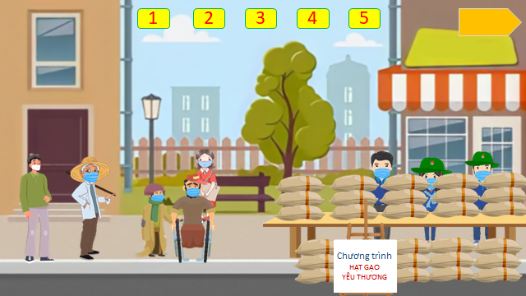  - GV nhận xét và dẫn dắt vào bài mới. | - HS lắng nghe GV giới thiệu luật chơi, ghi nhanh đáp án vào bảng con.  - HS lắng nghe.
B. Khám phá:
* Đời sống kinh tế và công cuộc đấu tranh bảo vệ nước Văn Lang, Âu Lạc:
a) Mục tiêu:
- Sử dụng kiến thức lịch sử và một số truyền thuyết lịch sử (Sơn Tinh, Thuỷ Tinh, Thánh Gióng, Sự tích nỏ thần,...), mô tả được đời sống kinh tế và công cuộc đấu tranh bảo vệ nước Văn Lang, Âu Lạc.
b) Cách thực hiện:
1. Đời sống kinh tế  - GV hướng dẫn HS đọc mục 2 trong SGK trang 27 và làm việc theo nhóm 4, thực hiện các nhiệm vụ học tập:  + Mô tả đời sống kinh tế của nước Văn Lang, Âu Lạc.  + Câu chuyện Sơn Tinh, Thuỷ Tinh phản ánh điều gì?  - Khuyến khích HS sáng tạo trong cách thức mô tả (sơ đồ tư duy, tranh ảnh,…)  - GV nhận xét, chuẩn xác kiến thức về đời sống kinh tế của cư dân Văn Lang, Âu Lạc:  + Nông nghiệp: biết trồng lúa nước và các loại rau, củ; biết chăn nuôi, đánh bắt cá.  + Thủ công nghiệp: làm gốm, làm mộc, dệt vải, đúc đồng, rèn sắt,...  + Câu chuyện Sơn Tinh, Thuỷ Tinh phản ảnh sự nỗ lực trong chế ngự lũ lụt để phát triển sản xuất nông nghiệp của người Việt cổ.  - GV nêu yêu cầu: Tìm hiểu và chia sẻ với bạn học về truyện Bánh chưng, bánh giầy; Mai An Tiêm; Truyền trầu cau.  2. Đấu tranh bảo vệ đất nước  - GV giao nhiệm vụ HS:  + Đọc thông tin và mô tả cuộc đấu tranh bảo vệ nước Văn Lang, Âu Lạc.  + Câu chuyện Thánh Gióng và Sự tích nỏ thần thể hiện điều gì?  - GV nhận xét, chốt kiến thức:  + Người Việt đã tiến hành các cuộc kháng chiến chống giặc Ân để bảo vệ nước Văn Lang; kháng chiến chống quân Triệu để bảo vệ nước Âu Lạc.  + Truyền thuyết Thánh Gióng, Sự tích nỏ thần thể hiện tinh thần yêu nước, quá trình đấu tranh chống ngoại xâm của người Việt từ xa xưa.  C. Thực hành, luyện tập:  a) Mục tiêu:  - HS vận dụng được kiến thức đã học về nhà nước Văn Lang, Âu Lạc để trả lời các câu hỏi.  b) Cách tiến hành: | - 2 HS đọc to nội dung trước lớp (1 HS đọc phần Đời sống kinh tế, 1 HS đọc câu chuyện Sơn Tinh, Thủy Tinh), cả lớp đọc thầm SGK.  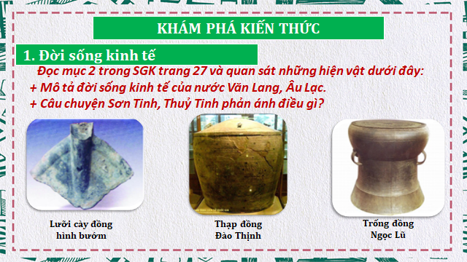  - Các nhóm làm nhiệm vụ.  - Đại diện các nhóm HS báo cáo kết quả làm việc nhóm.  - HS nhóm khác nhận xét, bổ sung.  - HS lắng nghe.  - HS chia sẻ cùng bạn (nhóm đôi) và trước lớp.  - 3 HS đọc to nội dung trước lớp (1 HS đọc phần Đấu tranh bảo vệ đất nước, 1 HS đọc câu chuyện Thánh Gióng, 1 HS đọc câu chuyện Sự tích nỏ thần), cả lớp đọc thầm.  - HS làm nhiệm vụ theo nhóm 4.  - Đại diện các nhóm HS trình bày kết quả làm việc nhóm.  - HS nhóm khác nhận xét, bổ sung.  - HS lắng nghe.
- Trò chơi: Giải ô chữ.  - GV phổ biến luật chơ | - HS chia thành 2 đội. Đội nào giải được ô chữ hàng dọc trước sẽ thắng cuộc.
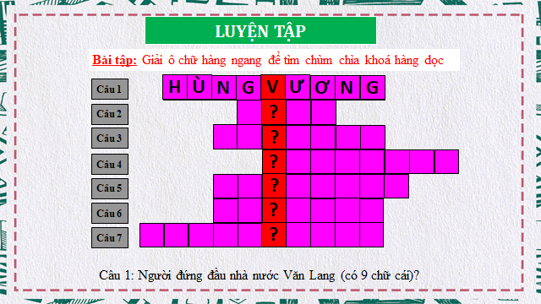

- Nhận xét, tuyên dương nhóm thắng cuộc.
D. Vận dụng:
a) Mục tiêu:
- HS vận dụng được kiến thức, kĩ năng đã học vào thực tiễn.
- Tạo không khí vui vẻ, hào hứng khi học tập.
b) Cách tiến hành:
- GV nêu câu hỏi: Vì sao thời Âu Lạc có thế mạnh hơn Văn Lang, xây dựng thành Cổ Loa kiên cố và có nhiều vũ khí tốt nhưng lại để mất nước?  - GV giới thiệu về cấu trúc thành Cổ Loa.  - GV yêu cầu HS về nhà hoàn thành một trong hai nhiệm vụ:  + Sưu tầm tư liệu và giới thiệu về nước Văn Lang…  + Đóng vai một thuyết minh viên trong bảo tàng lịch sử, hãy giới thiệu về nước Âu Lạc…  - Nhận xét tiết học | - HS nêu theo ý hiểu.  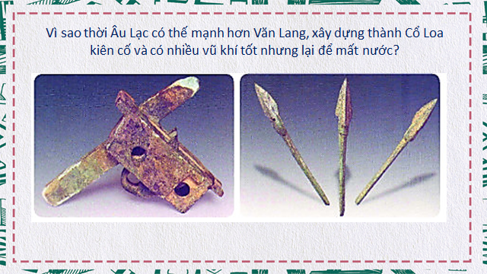  - HS quan sát, lắng nghe.  - HS thảo luận lựa chọn nhiệm vụ để về nhà chuẩn bị (nhóm 6).  - HS lắng nghe.
IV. ĐIỀU CHỈNH SAU TIẾT DẠY:
..................................................................................................................................
.................................................................................................................................

HOẠT ĐỘNG TRẢI NGHIỆM
Tiết 3. SINH HOẠT LỚP: NHẬT KÍ KIỂM SOÁT CẢM XÚC CỦA EM
I. YÊU CẦU CẦN ĐẠT:
1. Năng lực đặc thù:
- HS chia sẻ được nhật kí kiểm soát cảm xúc của bản thân.
- HS học hỏi được những kinh nghiệm kiểm soát cảm xúc của các bạn.
2. Năng lực chung:
- NL tự chủ và tự học, NL giao tiếp và hợp tác, NL giải quyết vấn đề và sáng tạo, NL thiết kế và tổ chức hoạt động.
3. Phẩm chất:
- Trung thực, kỉ luật, trách nhiệm.
* Tích hợp QVBPTE: Chủ đề 2: Gia đình
II. ĐỒ DÙNG DẠY HỌC:
1. Giáo viên: Một số tình huống, chương trình, các bài hát.
2. Học sinh: Nhật kí kiểm soát cảm xúc của bản thân
III. CÁC HOẠT ĐỘNG DẠY HỌC:
Hoạt động của giáo viên | Hoạt động của học sinh

A. Khởi động:

a) Mục tiêu: Tạo tâm thế cho HS, giúp đỡ HS ý thức được nhiệm vụ học tập, hứng thú với bài học mới.
b) Cách tiến hành  - Tổ chức cho HS vận động theo bài hát: Em đi chơi thuyền  - GV hỏi: cảm xúc của bạn nhỏ trong bài hát thế nào?  + Vậy cảm xúc của các em trong những ngày gần đây có được kiểm soát tốt không? Chúng ta hãy cùng chia sẻ với cả lớp qua tiết học ngày hôm nay nhé! | - HS thực hiện.  - Bạn nhỏ rất vui  - Liên hệ và bắt đầu vào tiết học chia sẻ với bạn cảm xúc của mình.

B. Thực hành, luyện tập:

a) Mục tiêu:
- HS chia sẻ được nhật kí kiểm soát cảm xúc của bản thân.
- HS học hỏi được những kinh nghiệm kiểm soát cảm xúc của các bạn.
b) Cách tiến hành  - GV hướng dẫn HS chia sẻ theo nhóm về nhật kí kiểm soát cảm xúc của bản thân theo các gợi ý:  + Tình huống xảy ra  + Cách ứng xử của em  + Tự đánh giá khả năng kiểm soát cảm xúc của bản thân trong các tình huống đó: tốt, trung bình hay chưa tốt.  - GV mời một số HS chia sẻ trước lớp theo gợi ý:  + Điều em học hỏi được về kinh nghiệm kiểm soát cảm xúc của các bạn;  + Điều em thấy mình cần rèn luyện để có khả năng kiểm soát cảm xúc tốt hơn. | - HS chia sẻ trong nhóm theo nhật kí đã ghi  - HS chia sẻ trước lớp, các em khác lắng nghe, góp ý hay học hỏi ở bạn về cách kiểm soát cảm xúc.

C. Vận dụng:

a) Mục tiêu:
- Biết chia sẻ cảm xúc với bạn bè, người thân trong cuộc sống hằng ngày.
- HS tự đánh giá kết quả kiểm soát cảm xúc và rút ra bài học cho bản thân.
b) Cách tiến hành  - GV hướng dẫn HS chia sẻ cảm xúc với bạn bè, người thân nhiều hơn trong cuộc sống hằng ngày.  - GV hướng dẫn HS tự đánh giá kết quả kiểm soát cảm xúc và rút ra bài học cho bản thân từ đó có thể kiểm soát cảm xúc tốt hơn và luôn giữ được tinh thần vui vẻ, lạc quan trong học tập, vui chơi.  * Giáo dục QVBPTE: Chủ đề 2: Gia đình  - GV nhận xét tiết học. | - HS thực hành chia sẻ cảm xúc với mọi người nhiều hơn.  - HS tự đánh giá và rút ra bài học cho bản thân để cuộc sống luôn vui vẻ, lạc quan.  - HS lắng nghe.
IV. ĐIỀU CHỈNH SAU TIẾT DẠY:
……………………………………………………………………………………
……………………………………………………………………………………

